ФГБУ «Арктический и антарктический научно-исследовательский институт»
МЦД МЛ

Информационные материалы по мониторингу морского ледяного покрова Арктики и Южного Океана на основе данных ледового картирования и пассивного микроволнового зондирования SSMR-SSM/I-SSMIS
29.10.2012 -06.11.2012

Контактная информация:
лаб. МЦДМЛ ААНИИ, тел. +7(812)337-3149, эл.почта: wdc@aari.ru
Адрес в сети Интернет: http://wdc.aari.ru/datasets/d0042/
Содержание
Северное Полушарие 3

Рисунок 1а – Обзорная ледовая карта СЛО за 29.10-06.11.2012 г. на основе ледового анализа ААНИИ, Канадской ледовой службы и Национального ледового центра США 3
Рисунок 1б – Положение кромки льда СЛО за 05.11.2012 г. на основе ледового анализа Национального ледового центра США и повторяемость кромки за 01.11-05.11 за период 1979-2012 гг. по наблюдениям SSMR-SSM/I-SSMIS (алгоритм NASATEAM). 4
Рисунок 1в – Обзорная ледовая карта СЛО за 29.10-06.11.2012 г. и аналогичные периоды 2007-2011 гг. на основе ледового анализа ААНИИ и Канадской ледовой службы и Национального ледового центра США 5
Таблица 1 – Динамика изменения значений ледовитостей по сравнению с предыдущей неделей для морей Северной полярной области за 29.10 – 04.11 2012г. 6
Таблица 2 - Медианные значения ледовитости для Северной полярной области и 3-х меридиональных секторов за 1 – 31 октября и 29 октября – 4 ноября 2012 г. и её аномалии от 2008-2011, 2002-2012 гг. и 1978-2012 гг. 6
Таблица 3 – Экстремальные и средние значения ледовитости для Северной полярной области и 3 меридиональных секторов за 29.10 – 04.11 1979-2012 гг. 6
Рисунок 2 – Положение кромки льда (районов безледокольного плаванья) в МЕТЗОНах XX-XXI на 06.11.2012 1200UTC 7
Рисунок 3 – Ежедневные оценки сезонного хода ледовитости для Северной Полярной Области и трех меридиональных секторов за период 26.10.1978 - 04.11.2012 по годам 8
Рисунок 4 – Медианные распределения общей сплоченности льда за периоды 29 октября – 4 ноября и 1 – 31 октября 2012 г. и её разности за те же промежутки относительно 1979-2012 и 2002-2012гг. . 9

Южный океан 10
Рисунок 5 – Положение кромки льда (районов безледокольного плаванья) и сплоченных льдов Южного Океана за 05.11.2012 г. на основе ледового анализа Национального Ледового Центра США 10
Рисунок 6 – Ежедневные оценки сезонного хода ледовитости Южного Океана и меридиональных секторов за период 26.10.1978 - 04.11.2012 по годам 11
Рисунок 7 – Медианные распределения общей сплоченности льда за период 29 октября – 4 ноября и 1 – 31 октября 2012 г. и её разности за те же промежутки относительно 1979-2012 и 2002-2012гг. 12
Таблица 4 – Динамика изменения значений ледовитостей по сравнению с предыдущей неделей для морей Южного океана за 29.10 – 04.11 2012г. 13
Таблица 5 - Медианные значения ледовитости для Южного океана и 3 меридиональных секторов за 1 – 31 октября и 29 октября – 4 ноября 2012 г. и её аномалии от 2008-2011, 2002-2012 и 1978-2012 гг. 13
Таблица 6 – Экстремальные и средние значения ледовитостей для Южного океана и 3 меридиональных секторов за 29.10 - 04.11 1979-2012 гг. 13

Приложение 1 – Статистические значения ледовитостей по отдельным акваториям Северной Полярной Области и Южного океана 14
Таблица 7 – Медианные значения ледовитости для отдельных морей Северной полярной области и Южного океана за 1 – 31 октября и 29 октября – 4 ноября 2012 г. и её аномалии от 2008-2011 гг. и интервалов 2002-2012 гг. и 1978-2012 гг. 14
Таблица 8 – Экстремальные и средние значения ледовитостей для морей Северной полярной области и Южного океана за 29.10 – 04.11 1979-2012 гг. 17
Таблица 9 – Динамика изменения значений ледовитостей по сравнению с предыдущей неделей для морей Северной полярной области и Южного океана за 29.10 – 04.11 2012г. 19

Характеристика исходного материала и методика расчетов 20

Северное Полушарие

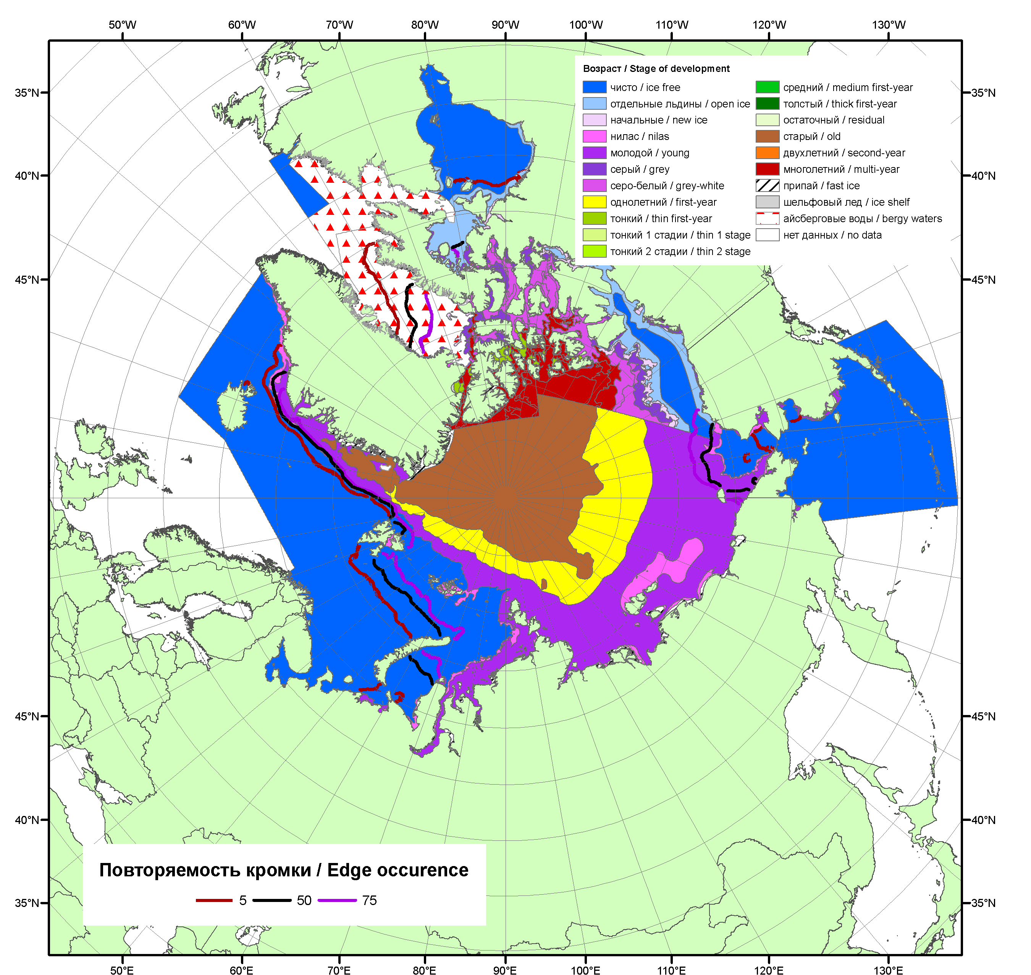

Рисунок 1а – Обзорная ледовая карта СЛО за 29.10-06.11.2012 г. на основе ледового анализа ААНИИ (06.11.2012), Канадской ледовой службы (29.10.2012), Национального ледового центра США (Берингово море, 01.11.2012) и повторяемость кромки за 01-05.11 за период 1979-2012 гг. по наблюдениям SSMR-SSM/I-SSMIS (алгоритм NASATEAM).

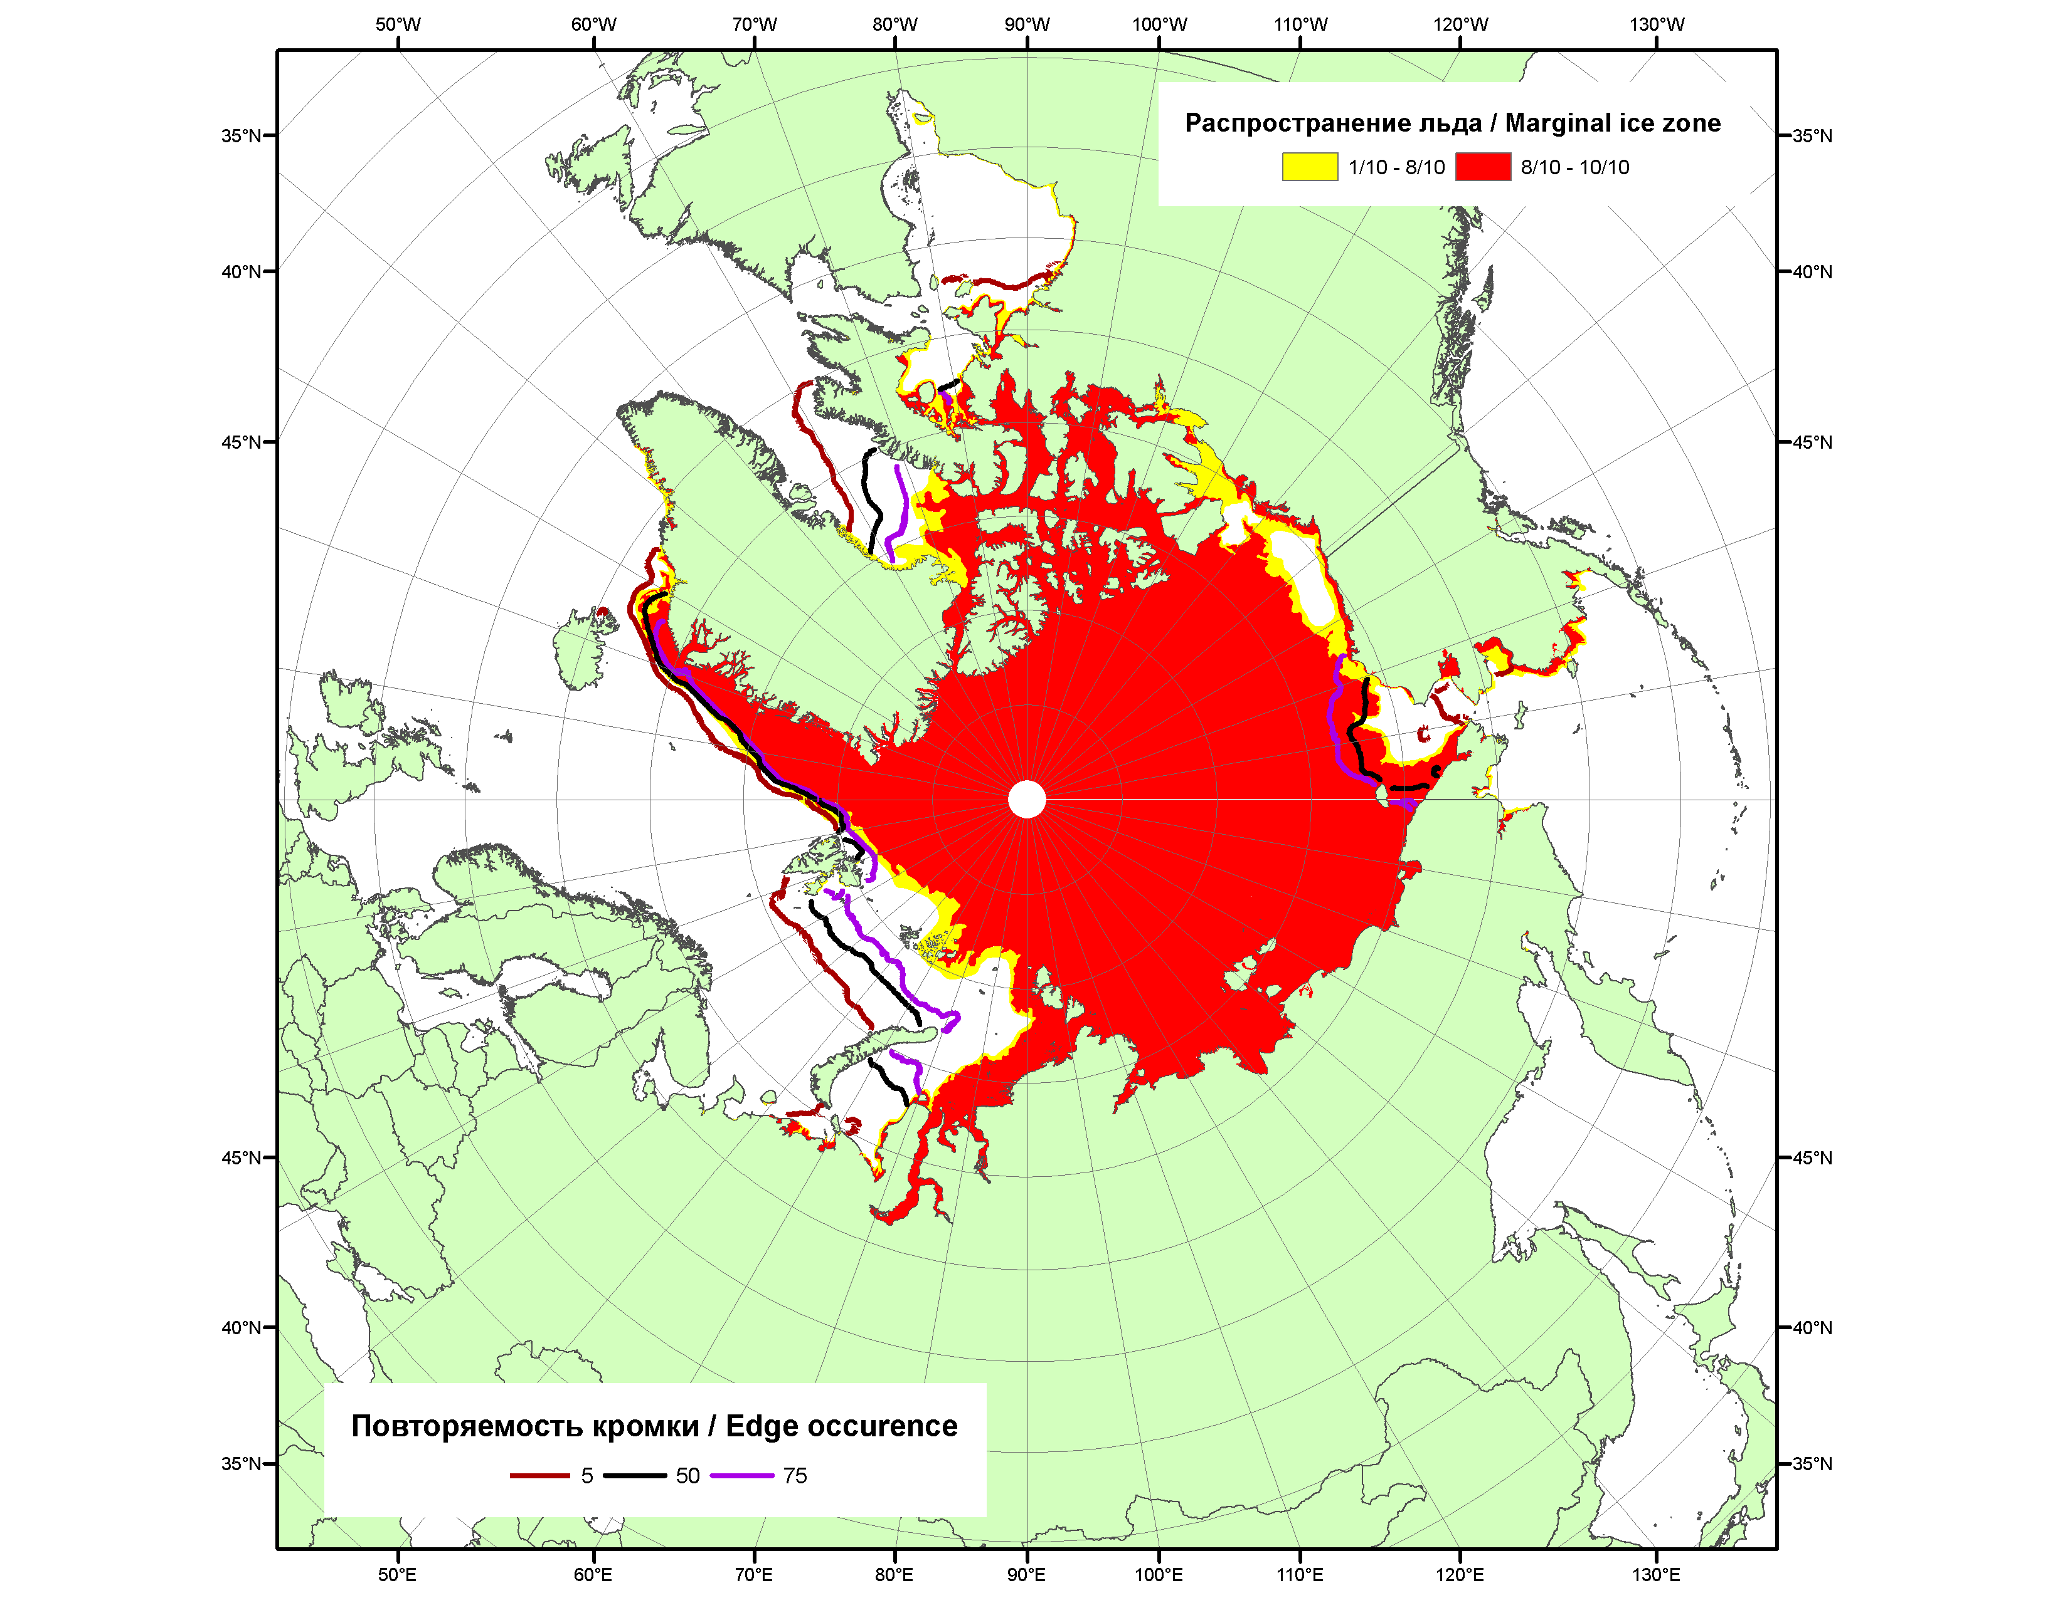

Рисунок 1б – Положение кромки льда (районов безледокольного плаванья) и сплоченных льдов СЛО за 05.11.2012 г. на основе ледового анализа Национального Ледового Центра США и повторяемость кромки за 01.11-05.11 за период 1979-2012 гг. по наблюдениям SSMR-SSM/I-SSMIS (алгоритм NASATEAM)
2008
2009
2010  2011 | 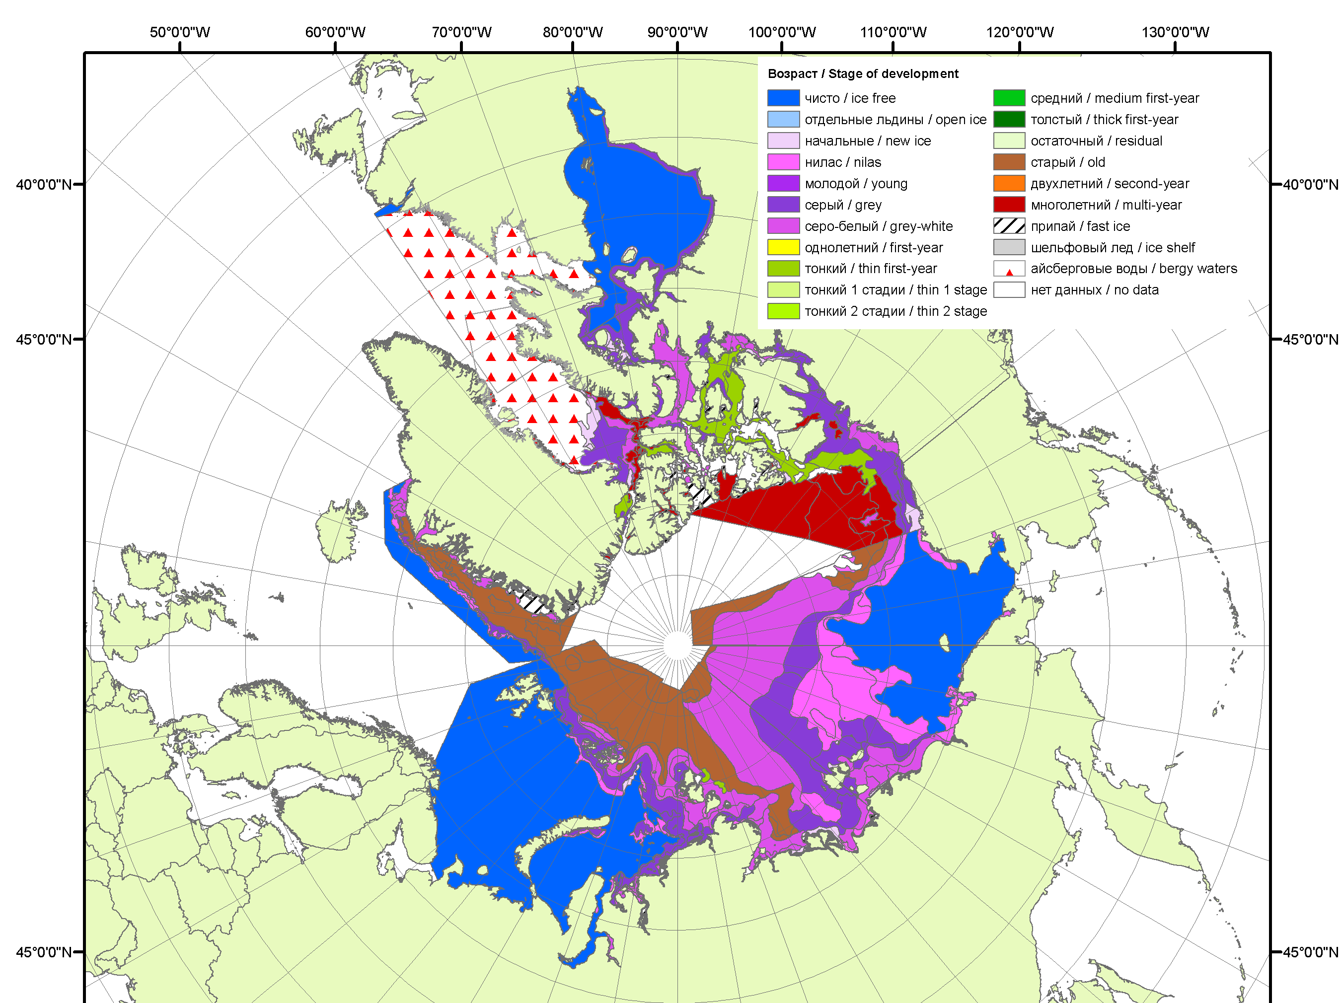  2007
 | 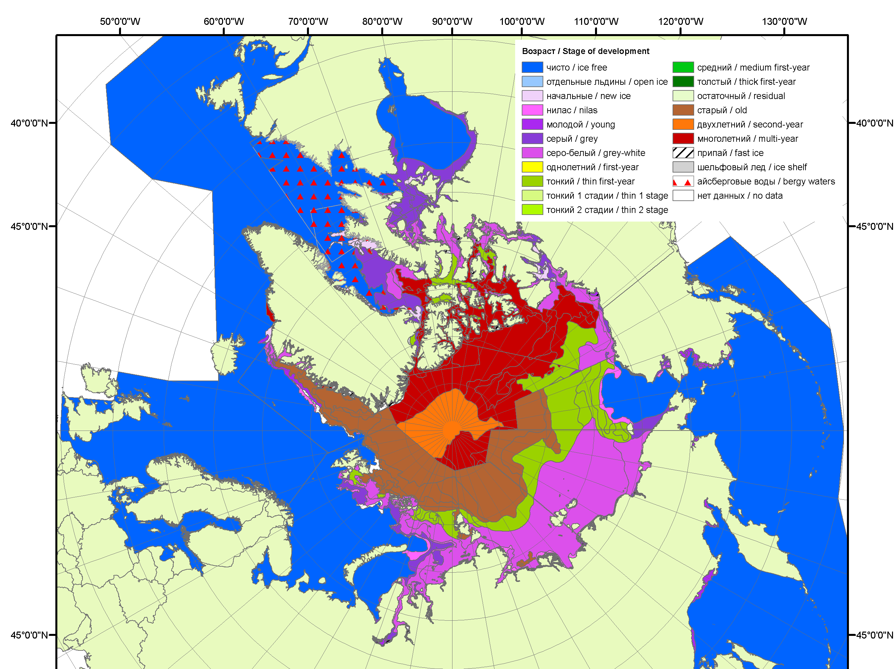
 | 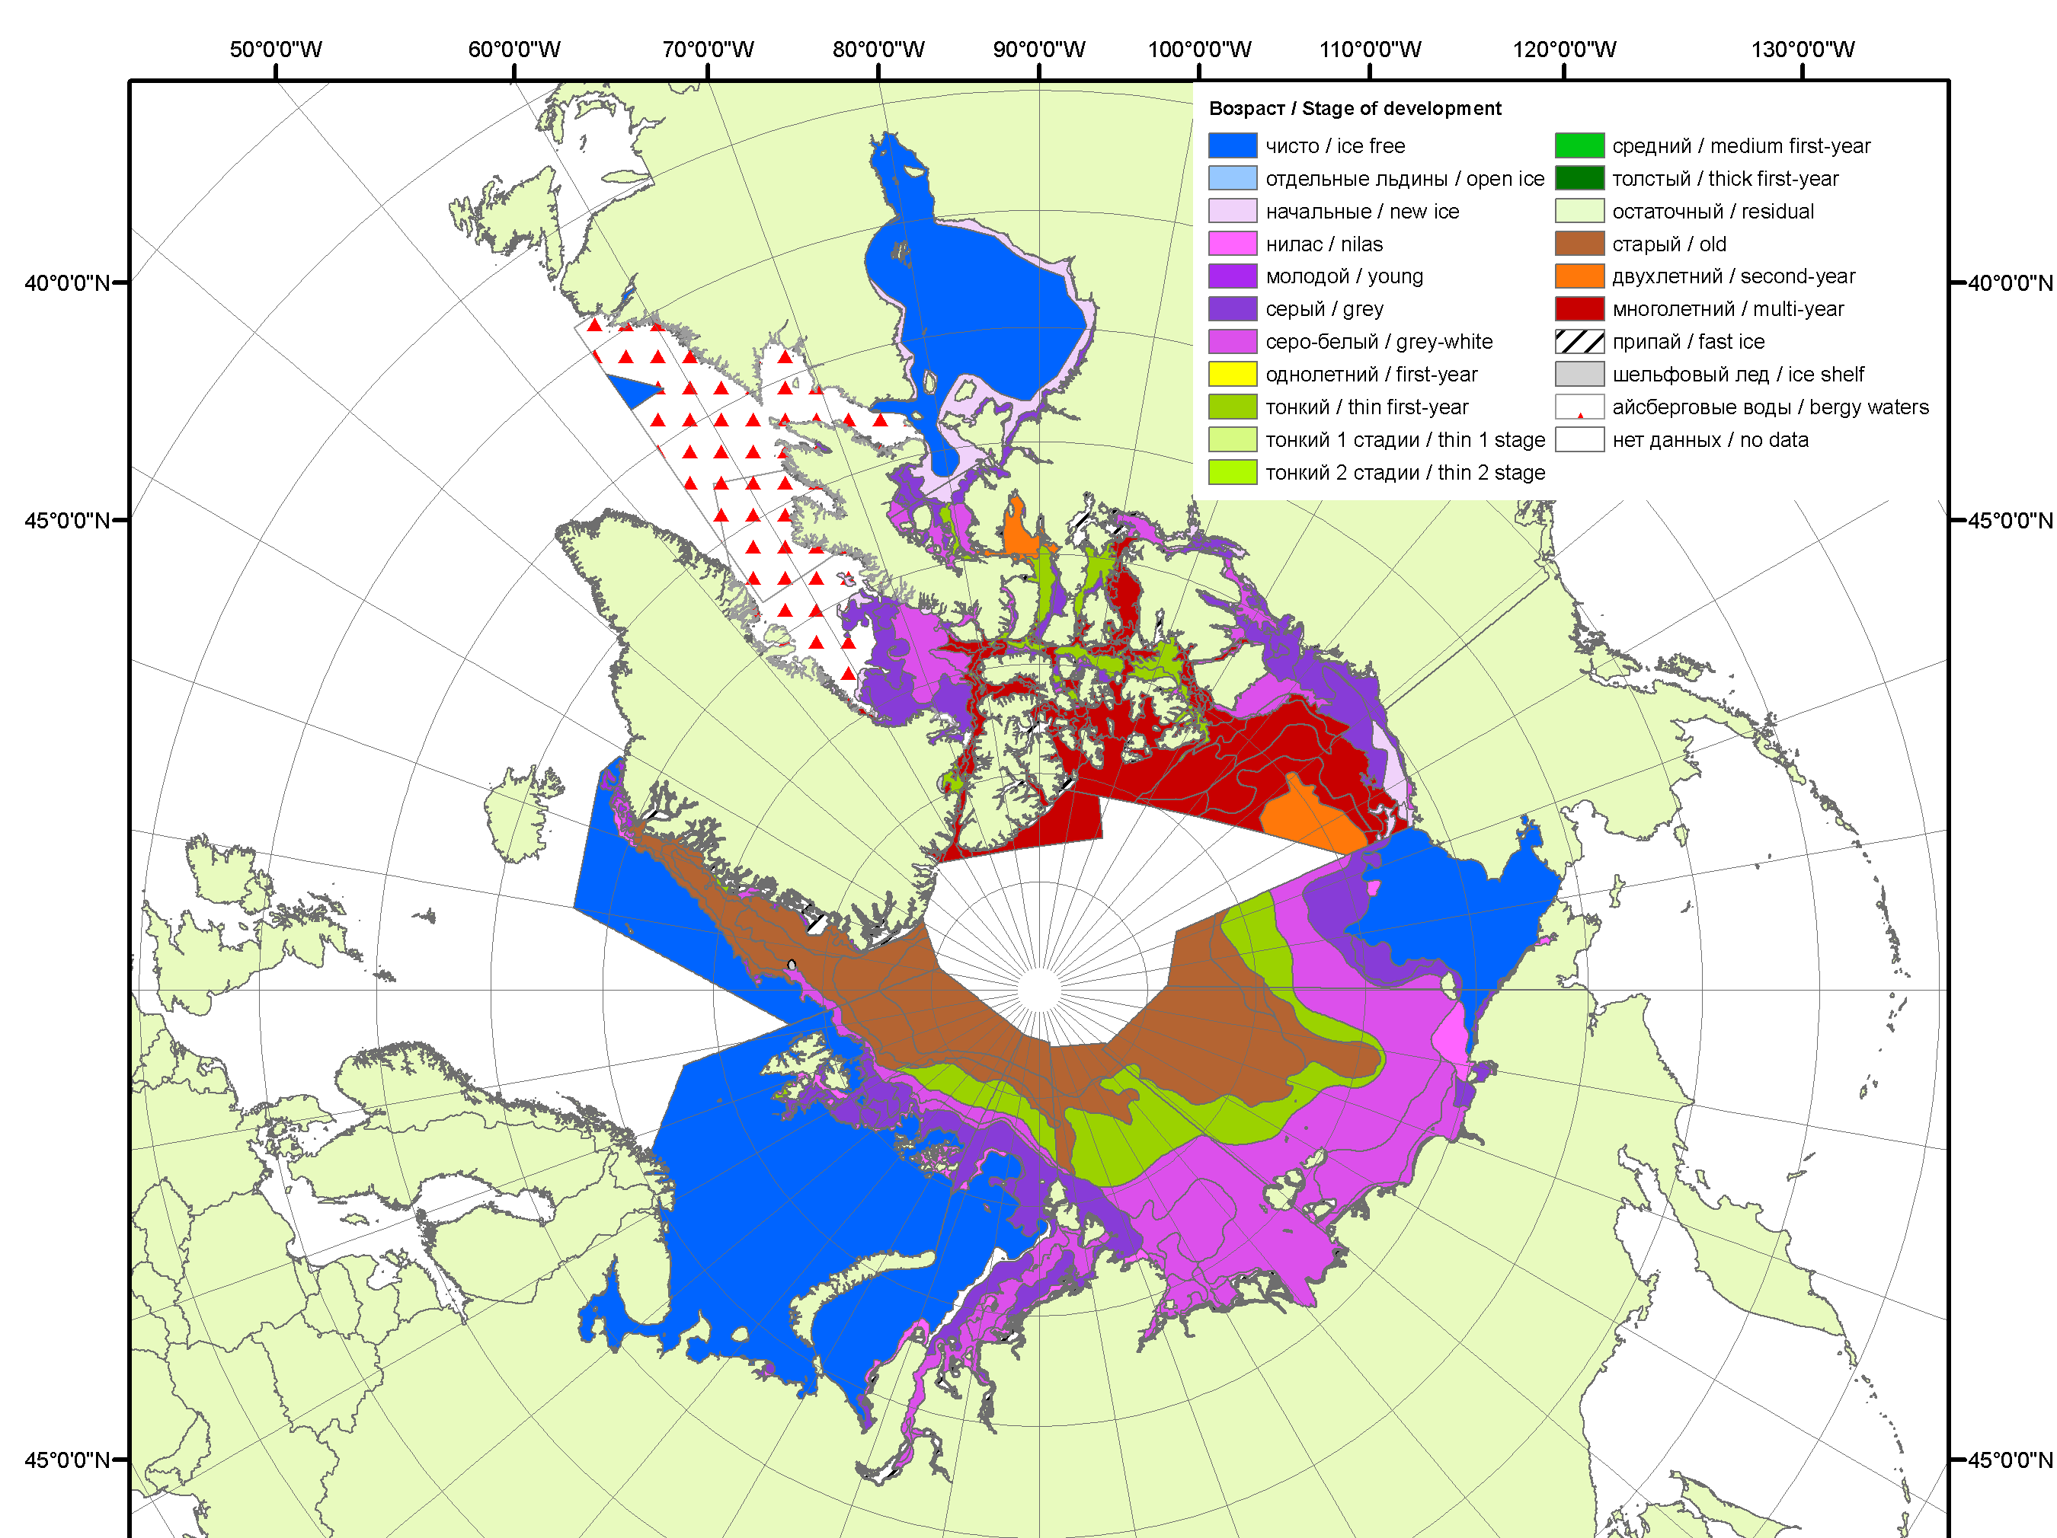
 | 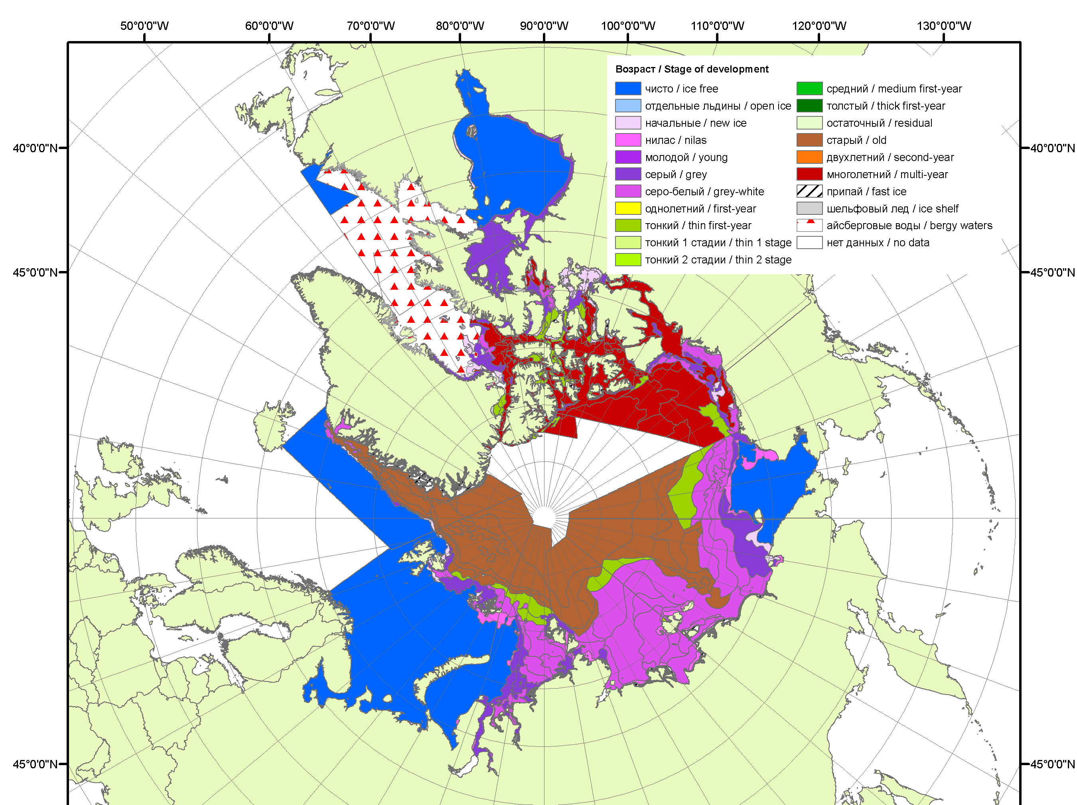
 | 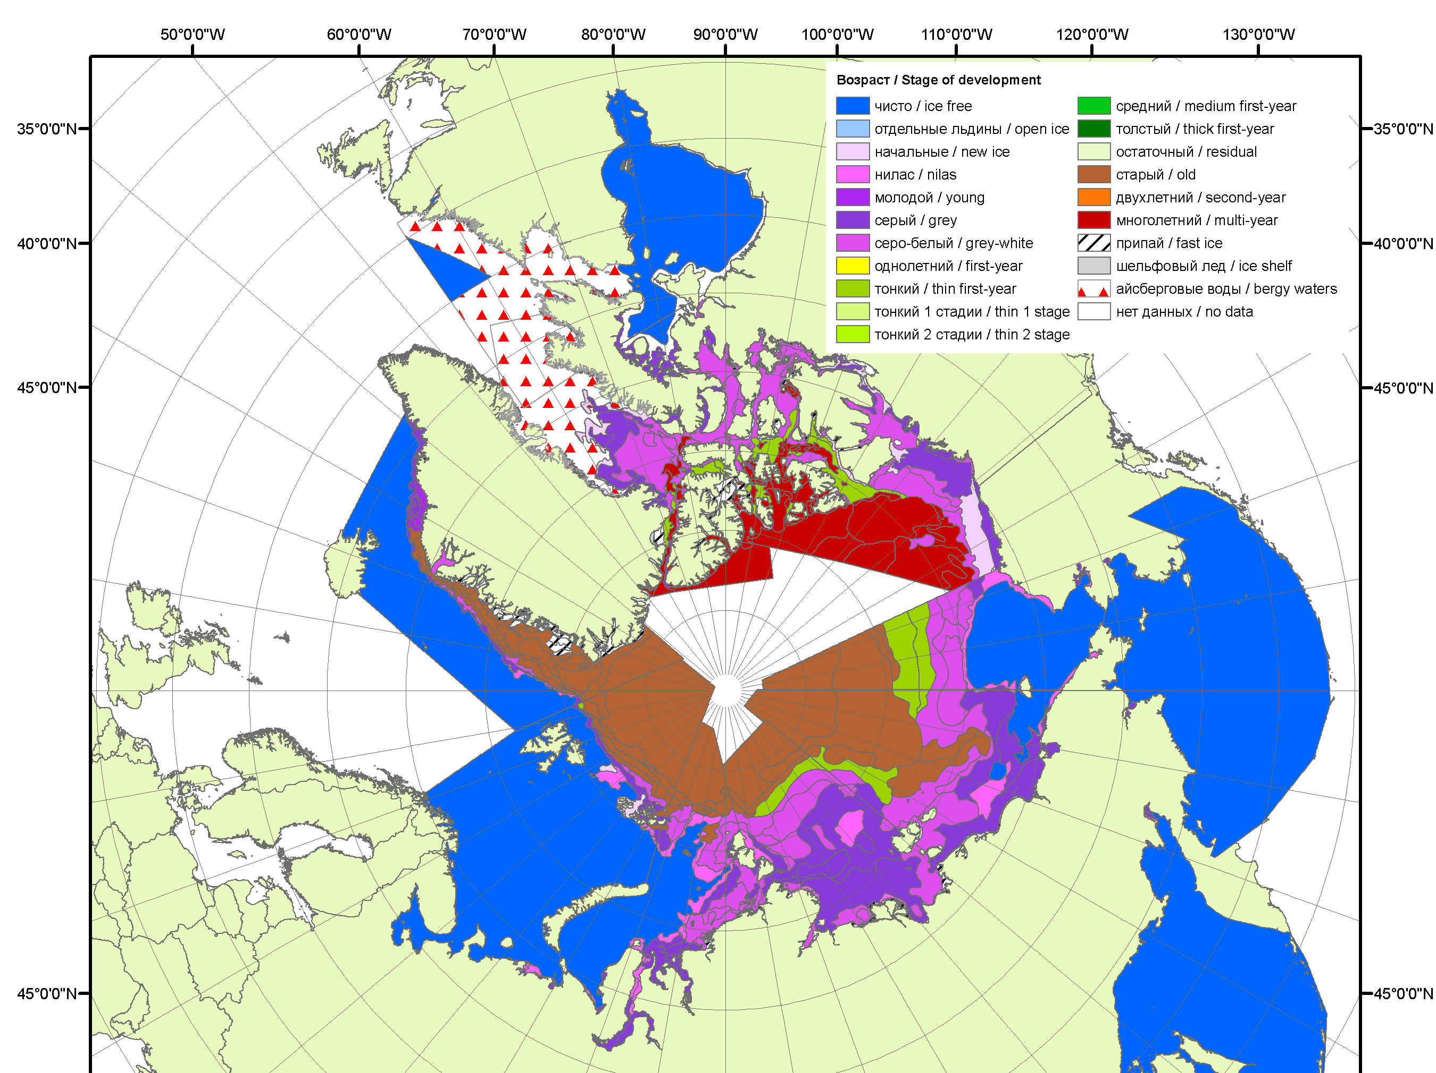

Рисунок 1в – Обзорная ледовая карта СЛО за 29.10-06.11.2012 г. и аналогичные периоды 2007-2011 гг. на основе ледового анализа ААНИИ, Канадской ледовой и Национального ледового центра США.

Таблица 1 – Динамика изменения значений ледовитости по сравнению с предыдущей неделей для морей Северной полярной области за 29 октября – 4 ноября 2012 г. по данным наблюдений SSMR-SSM/I-SSMIS

Регион | Северная полярная область | Сектор 45°W-95°E | Сектор 95°E-170°W | Сектор 170°W-45°W
Разность | 731.1 | 119.8 | 308.6 | 302.7
тыс.кв.км/сут. | 104.4 | 17.1 | 44.1 | 43.2

Таблица 2 - Медианные значения ледовитости для Северной полярной области и 3-х меридиональных секторов за 1– 31 октября и 29 октября – 4 ноября 2012 г. и её аномалии от 2008-2011 гг. и интервалов 2002-2012 гг. и 1978-2012 гг. по данным наблюдений SSMR-SSM/I-SSMIS, алгоритм NASATEAM
Северная полярная область
Месяц | S, тыс. км² | Аномалии, тыс км²/%
Месяц | S, тыс. км² | 2007 г | 2008 г | 2009 г | 2010 г | 2011 г | 2002-2012гг | 1978-2012гг
01-31.10 | 5709.9 | -384.8 | -1475.1 | -1173.1 | -1240.4 | -712.9 | -1403.7 | -2576.3
01-31.10 | 5709.9 | -6.3 | -20.5 | -17.0 | -17.8 | -11.1 | -19.7 | -31.1
29.10-04.11 | 7887.7 | -684.7 | -1360.5 | -779.1 | -643.0 | -806.3 | -1038.9 | -1880.1
29.10-04.11 | 7887.7 | -8.0 | -14.7 | -9.0 | -7.5 | -9.3 | -11.6 | -19.2
Сектор 45°W-95°E (Гренландское - Карское моря)
Месяц | S, тыс. км² | Аномалии, тыс км²/%
Месяц | S, тыс. км² | 2007 г | 2008 г | 2009 г | 2010 г | 2011 г | 2002-2012гг | 1978-2012гг
01-31.10 | 1392.8 | -305.3 | -339.3 | -63.3 | -220.7 | -120.5 | -366.9 | -639.8
01-31.10 | 1392.8 | -18.0 | -19.6 | -4.3 | -13.7 | -8.0 | -20.9 | -31.5
29.10-04.11 | 1607.2 | -437.1 | -658.4 | -227.9 | -356.6 | -278.3 | -569.1 | -896.8
29.10-04.11 | 1607.2 | -21.4 | -29.1 | -12.4 | -18.2 | -14.8 | -26.1 | -35.8
Сектор 95°E-170°W (моря Лаптевых - Чукотское, Берингово, Охотское)
Месяц | S, тыс. км² | Аномалии, тыс км²/%
Месяц | S, тыс. км² | 2007 г | 2008 г | 2009 г | 2010 г | 2011 г | 2002-2012гг | 1978-2012гг
01-31.10 | 2003.0 | 471.4 | -532.1 | -371.1 | -411.7 | -65.5 | -387.1 | -892.6
01-31.10 | 2003.0 | 30.8 | -21.0 | -15.6 | -17.1 | -3.2 | -16.2 | -30.8
29.10-04.11 | 3291.1 | 485.2 | 24.6 | 184.5 | 185.5 | 224.3 | 128.6 | -3.0
29.10-04.11 | 3291.1 | 17.3 | 0.8 | 5.9 | 6.0 | 7.3 | 4.1 | -0.1
Сектор 170°W-45°W (море Бофорта и Канадская Арктика)
Месяц | S, тыс. км² | Аномалии, тыс км²/%
Месяц | S, тыс. км² | 2007 г | 2008 г | 2009 г | 2010 г | 2011 г | 2002-2012гг | 1978-2012гг
01-31.10 | 2314.1 | -550.9 | -603.7 | -738.7 | -608.0 | -526.9 | -649.7 | -1043.9
01-31.10 | 2314.1 | -19.2 | -20.7 | -24.2 | -20.8 | -18.5 | -21.9 | -31.1
29.10-04.11 | 2989.4 | -732.8 | -726.9 | -735.7 | -471.9 | -752.2 | -598.4 | -980.3
29.10-04.11 | 2989.4 | -19.7 | -19.6 | -19.7 | -13.6 | -20.1 | -16.7 | -24.7

Таблица 3 – Экстремальные и средние значения ледовитости для Северной полярной области и 3 меридиональных секторов за 29 октября – 4 ноября 1979-2012 гг. по данным наблюдений SSMR-SSM/I-SSMIS, алгоритм NASATEAM
Северная полярная область
Месяц | Минимальное знач. | Максимальное знач. | Среднее знач. | Медиана
29.10-04.11 | 7441.2  29.10.2012 | 11053.6  04.11.1982 | 9754.2 | 9890.5
Сектор 45°W-95°E (Гренландское - Карское моря)
Месяц | Минимальное знач. | Максимальное знач. | Среднее знач. | Медиана
29.10-04.11 | 1519.1  29.10.2012 | 3154.8  04.11.1982 | 2499.8 | 2548.3
Сектор 95°E-170°W (моря Лаптевых - Чукотское, Берингово, Охотское)
Месяц | Минимальное знач. | Максимальное знач. | Среднее знач. | Медиана
29.10-04.11 | 2668.8  29.10.2007 | 3552.6  04.11.1985 | 3293.4 | 3314.0
Сектор 170°W-45°W (море Бофорта и Канадская Арктика)
Месяц | Минимальное знач. | Максимальное знач. | Среднее знач. | Медиана
29.10-04.11 | 2725.3  29.10.2012 | 4733.2  04.11.1986 | 3961.0 | 3961.6

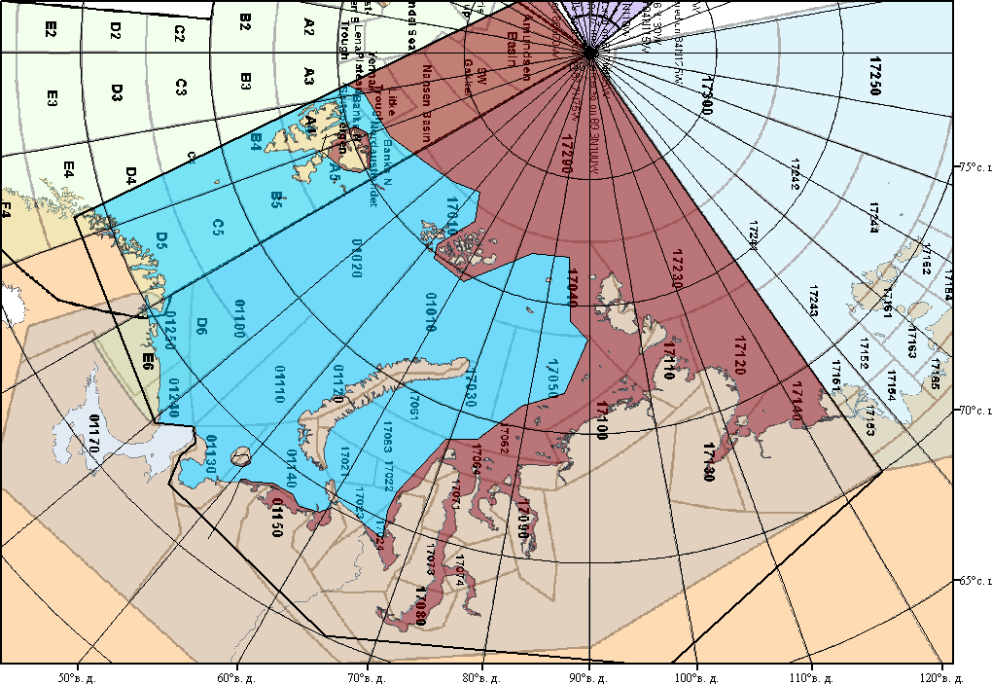

Рисунок 2 – Положение кромки льда (районов безледокольного плаванья) в МЕТЗОНах XX-XXI на 06.11.2012 1200UTC
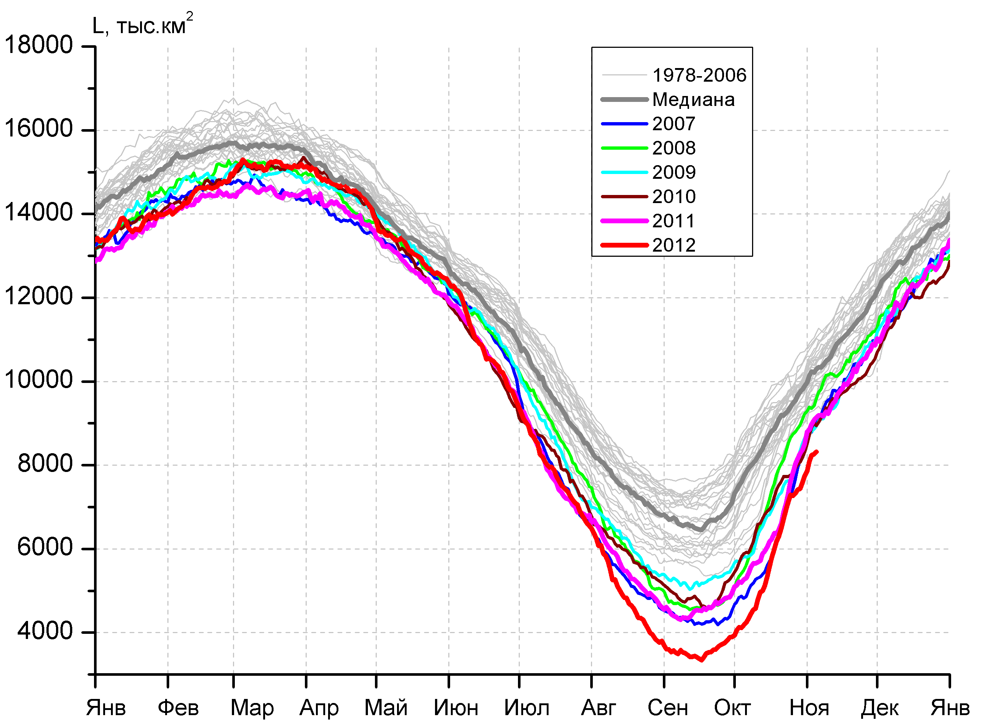  а)  в)  б)  г) | 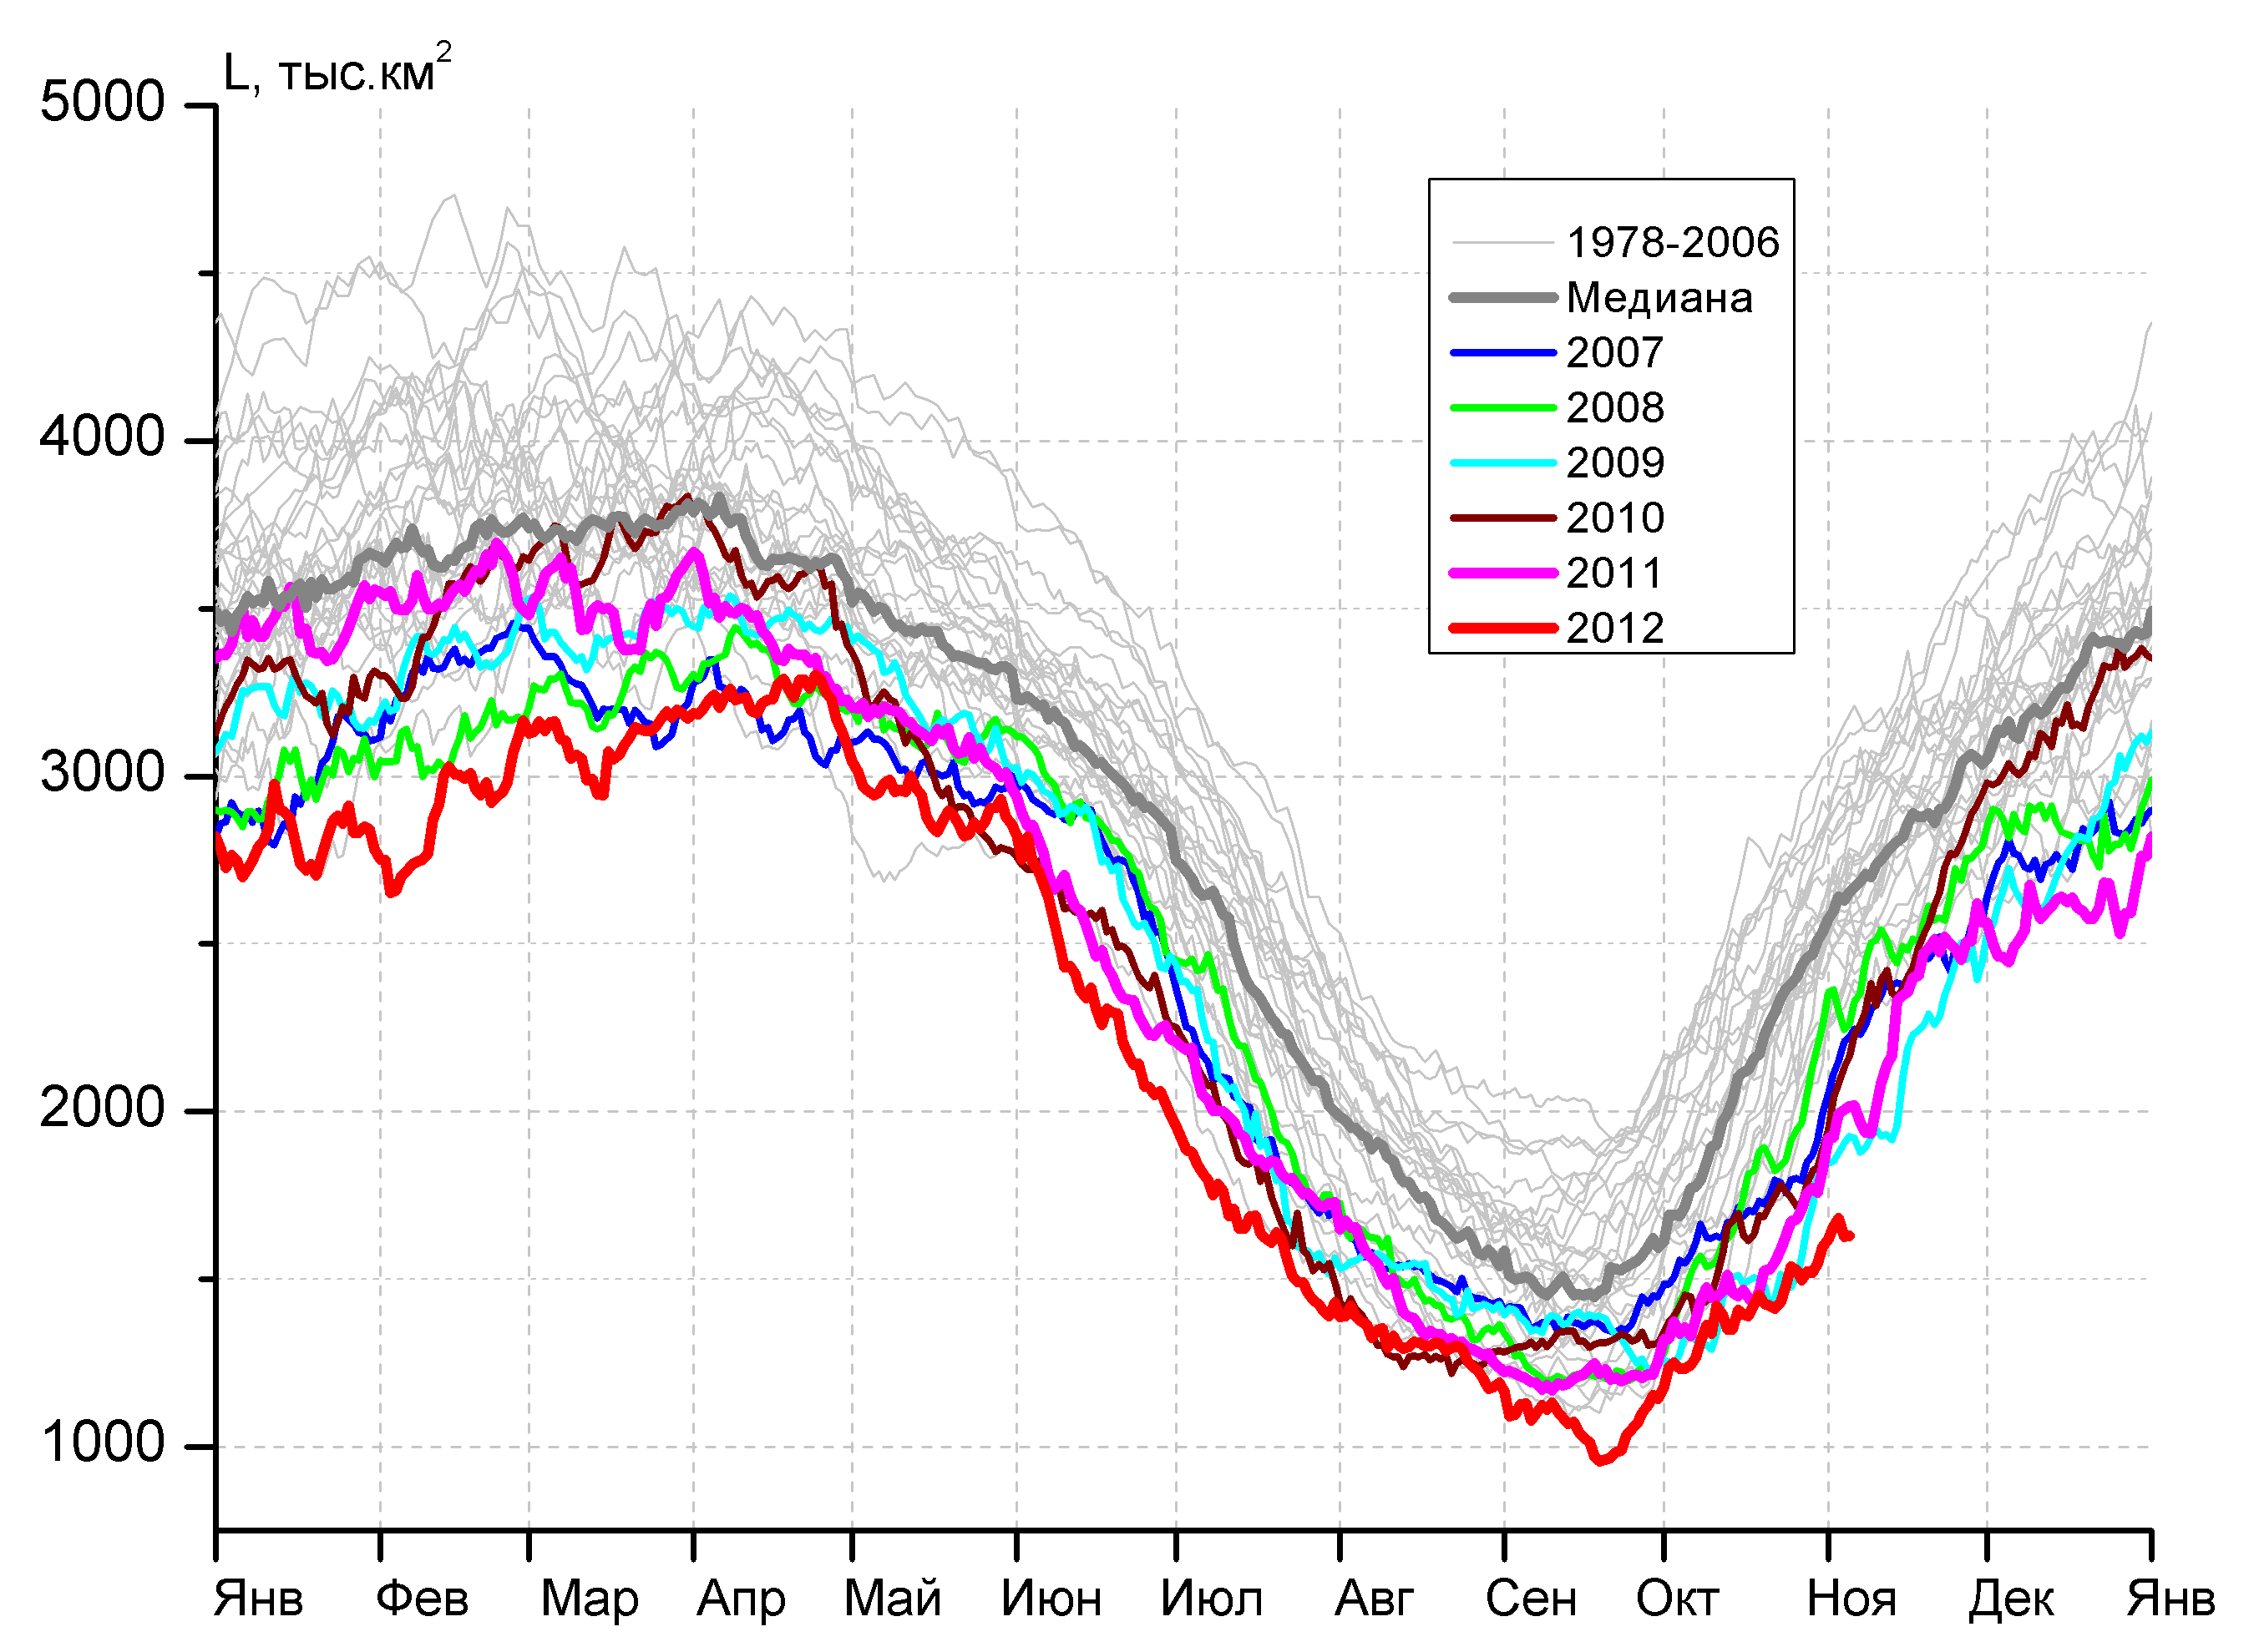
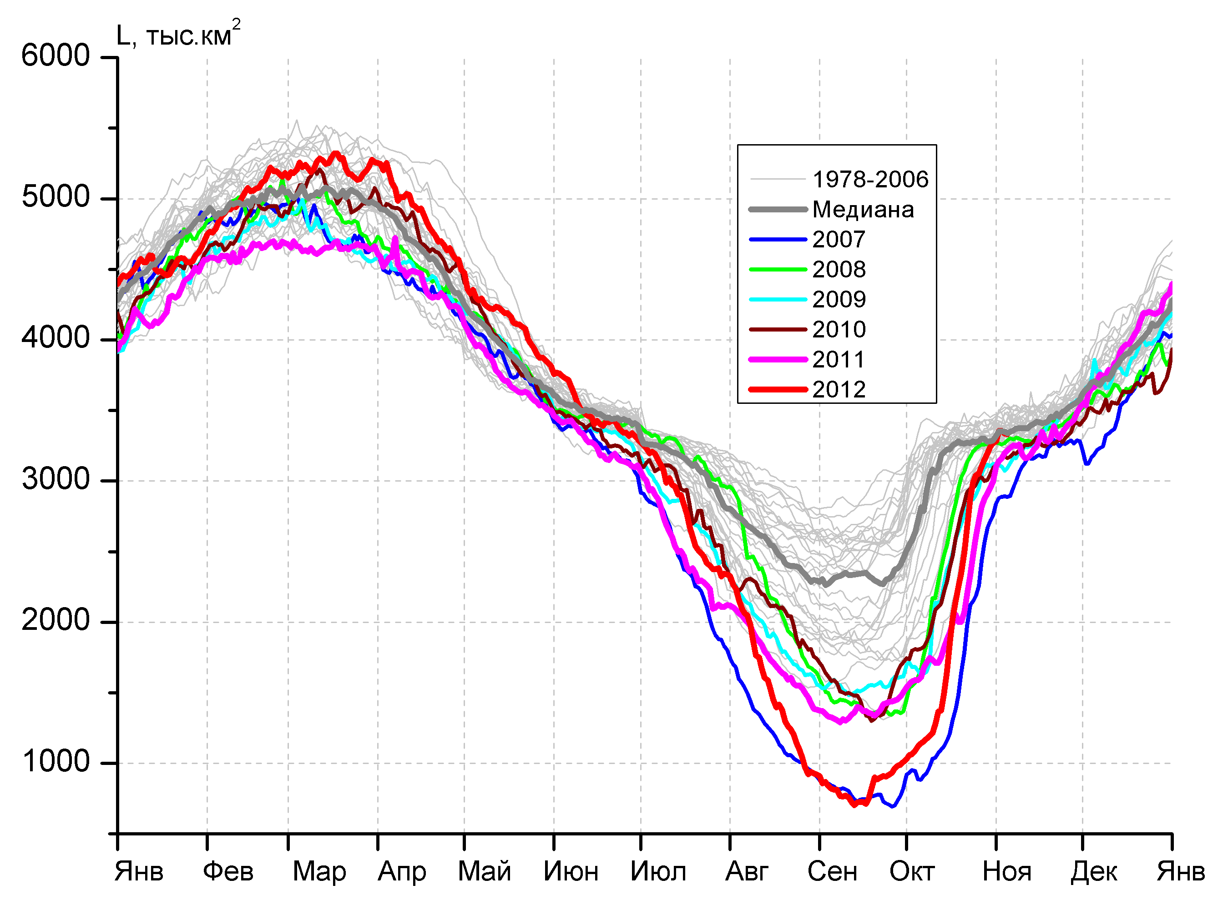 | 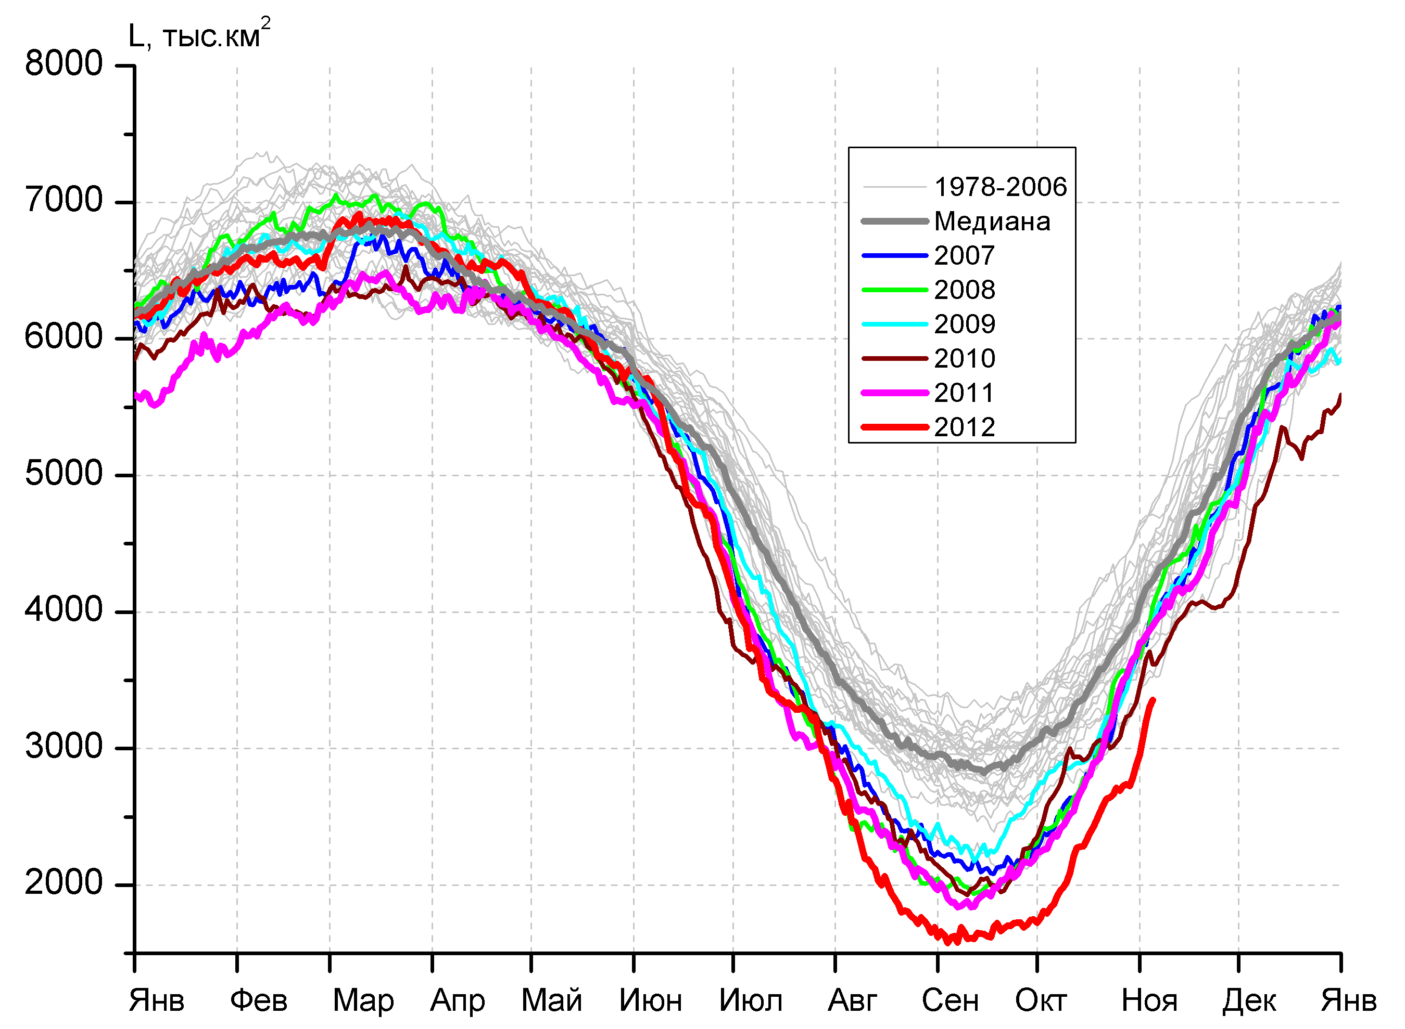

Рисунок 3 – Ежедневные оценки сезонного хода ледовитости для Северной Полярной Области и трех меридиональных секторов за период 26.10.1978 - 04.11.2012 по годам на основе расчетов по данным SSMR-SSM/I-SSMIS, алгоритм NASATEAM: а) Северная полярная область, б) сектор 45°W-95°E (Гренландское – Карское моря), в) сектор 95°E-170°W (моря Лаптевых – Чукотское и Берингово, Охотское), г) сектор 170°W-45°W (море Бофорта и Канадская Арктика).

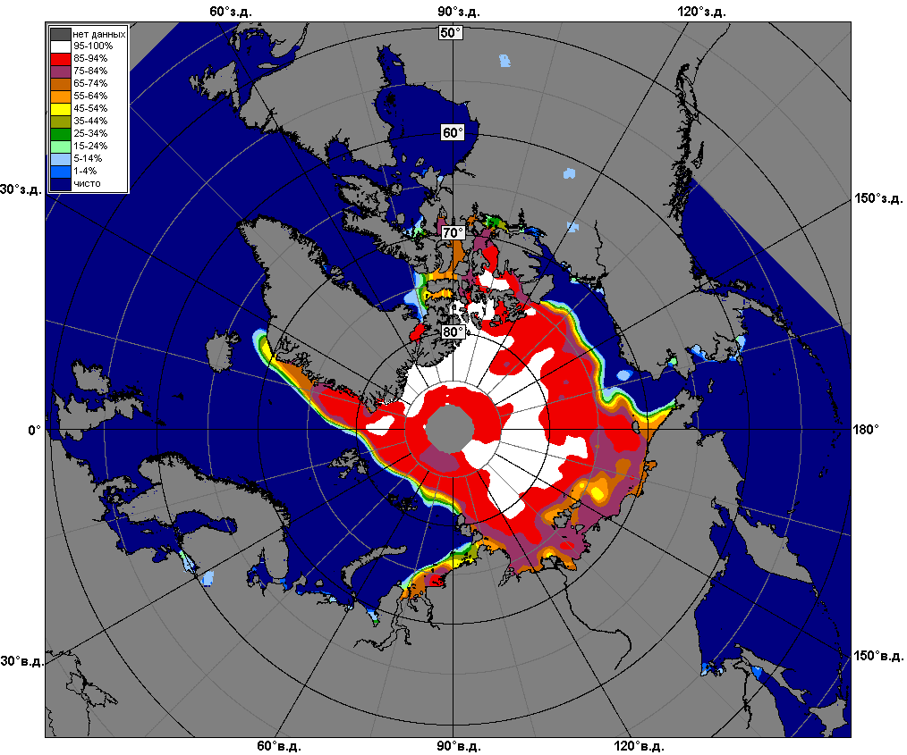 | 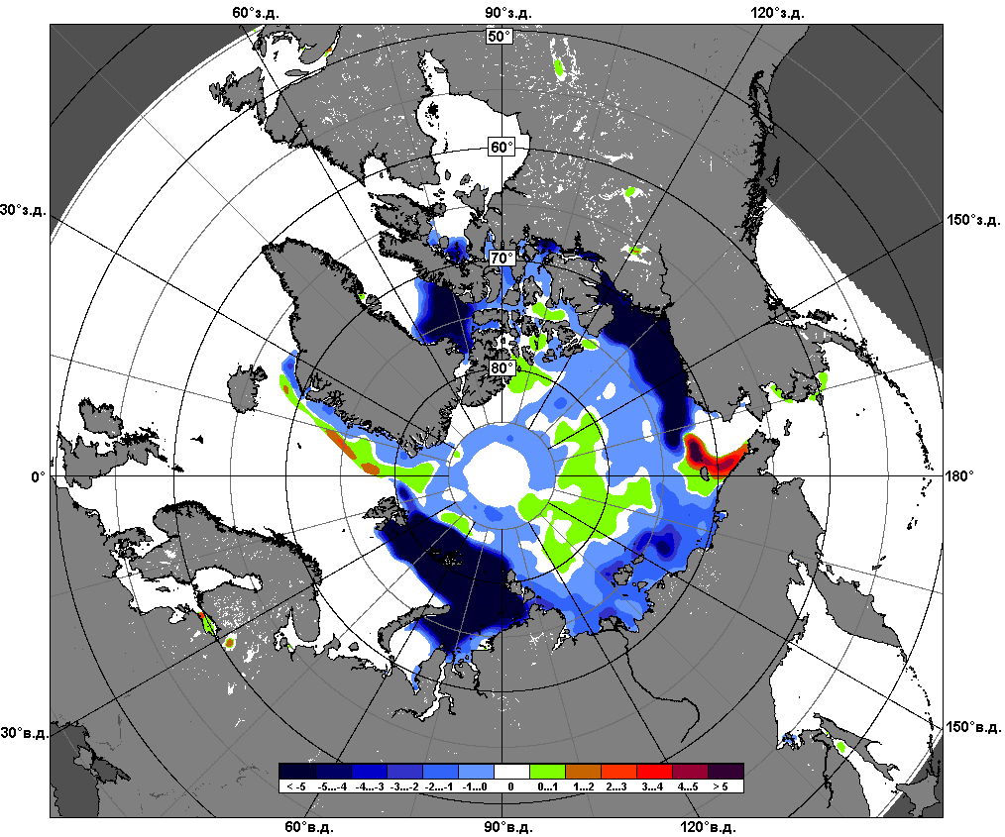 | 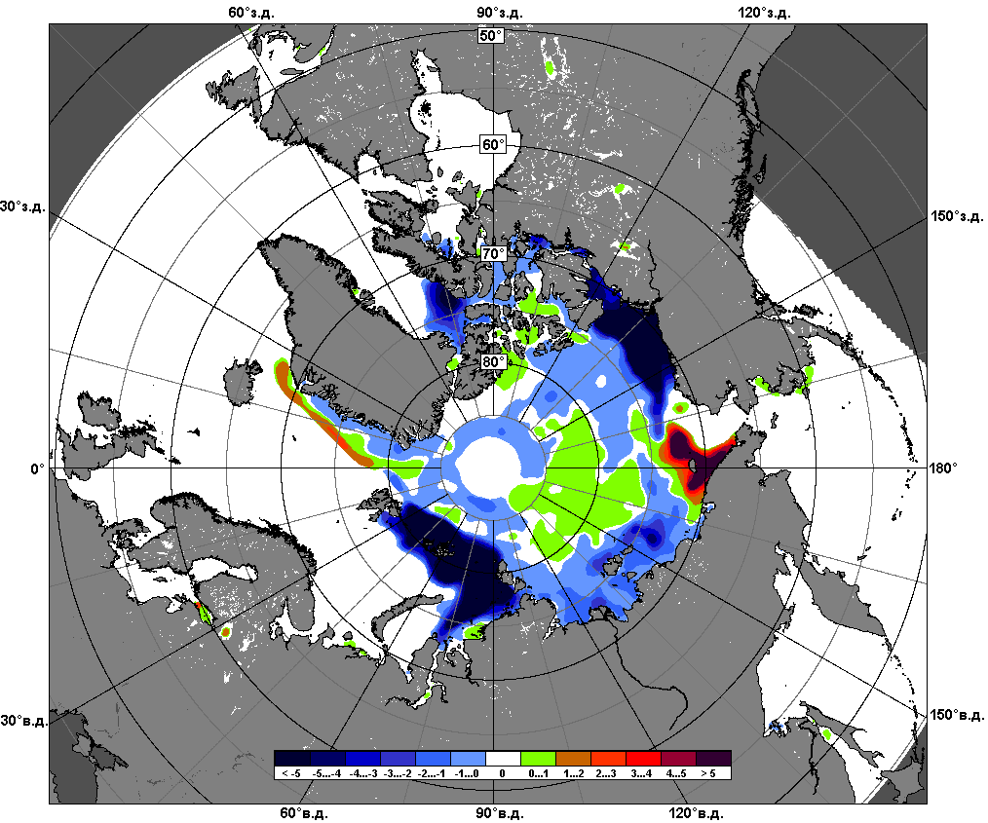
 | 29 октября – 4 ноября
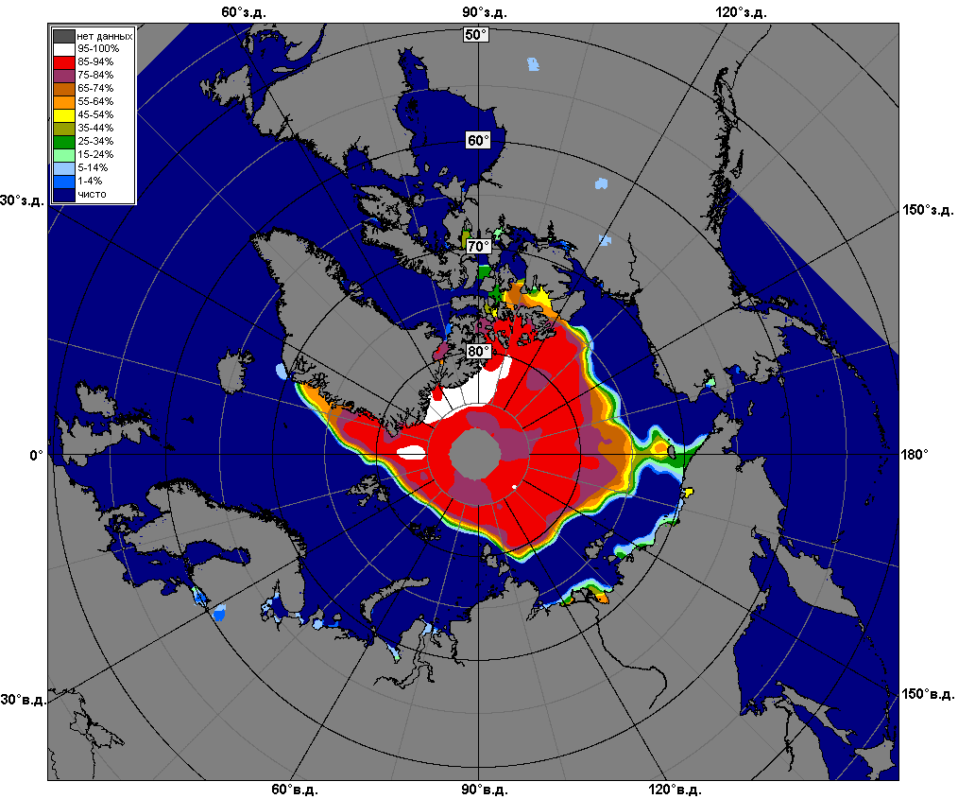 | 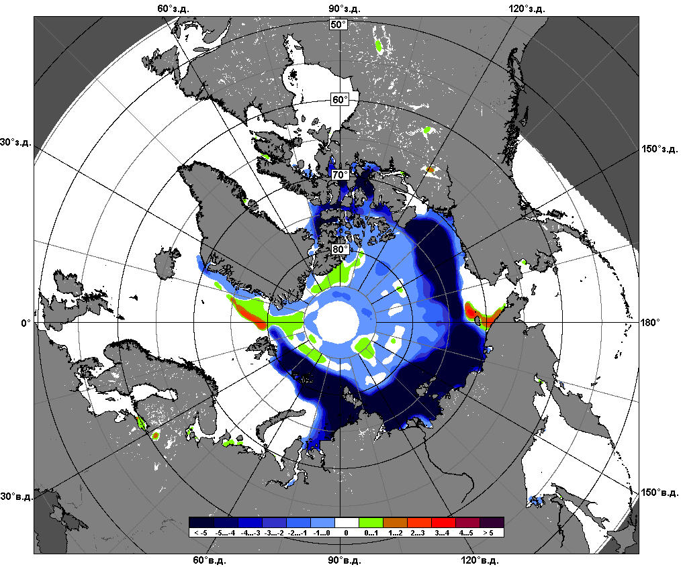 | 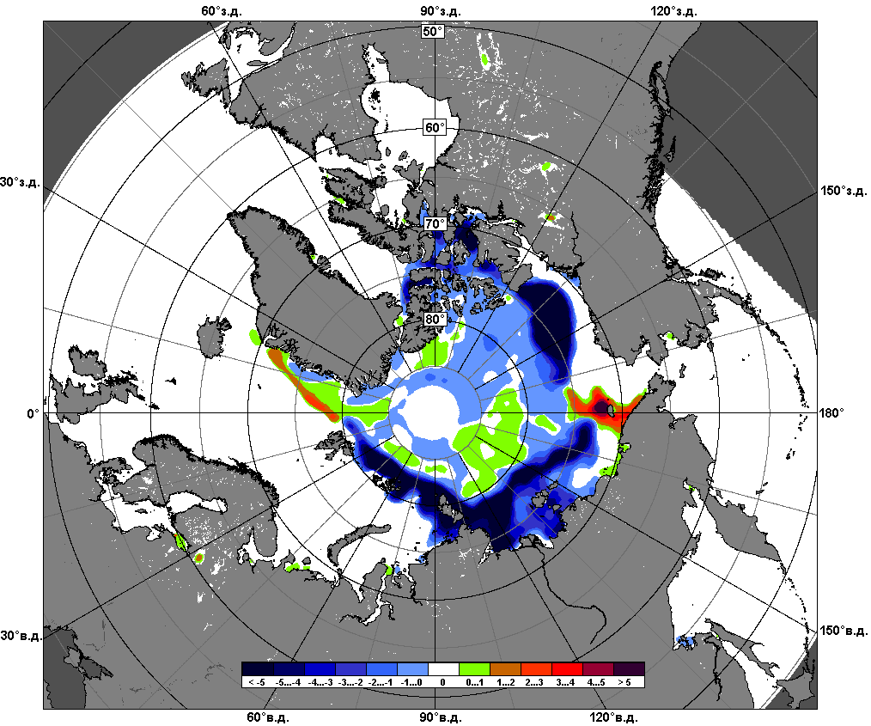
 | 1 – 31 октября

Рисунок 4 – Медианные распределения сплоченности льда за периоды 29 октября – 4 ноября и 1 - 31 октября 2012 г. (слева) и её разности относительно медианного распределения за те же месяца за периоды 1979-2012 (центр) и 2002-2012 гг. (справа) на основе расчетов по данным SSMR-SSM/I-SSMIS, алгоритм NASATEAM.

Южный океан

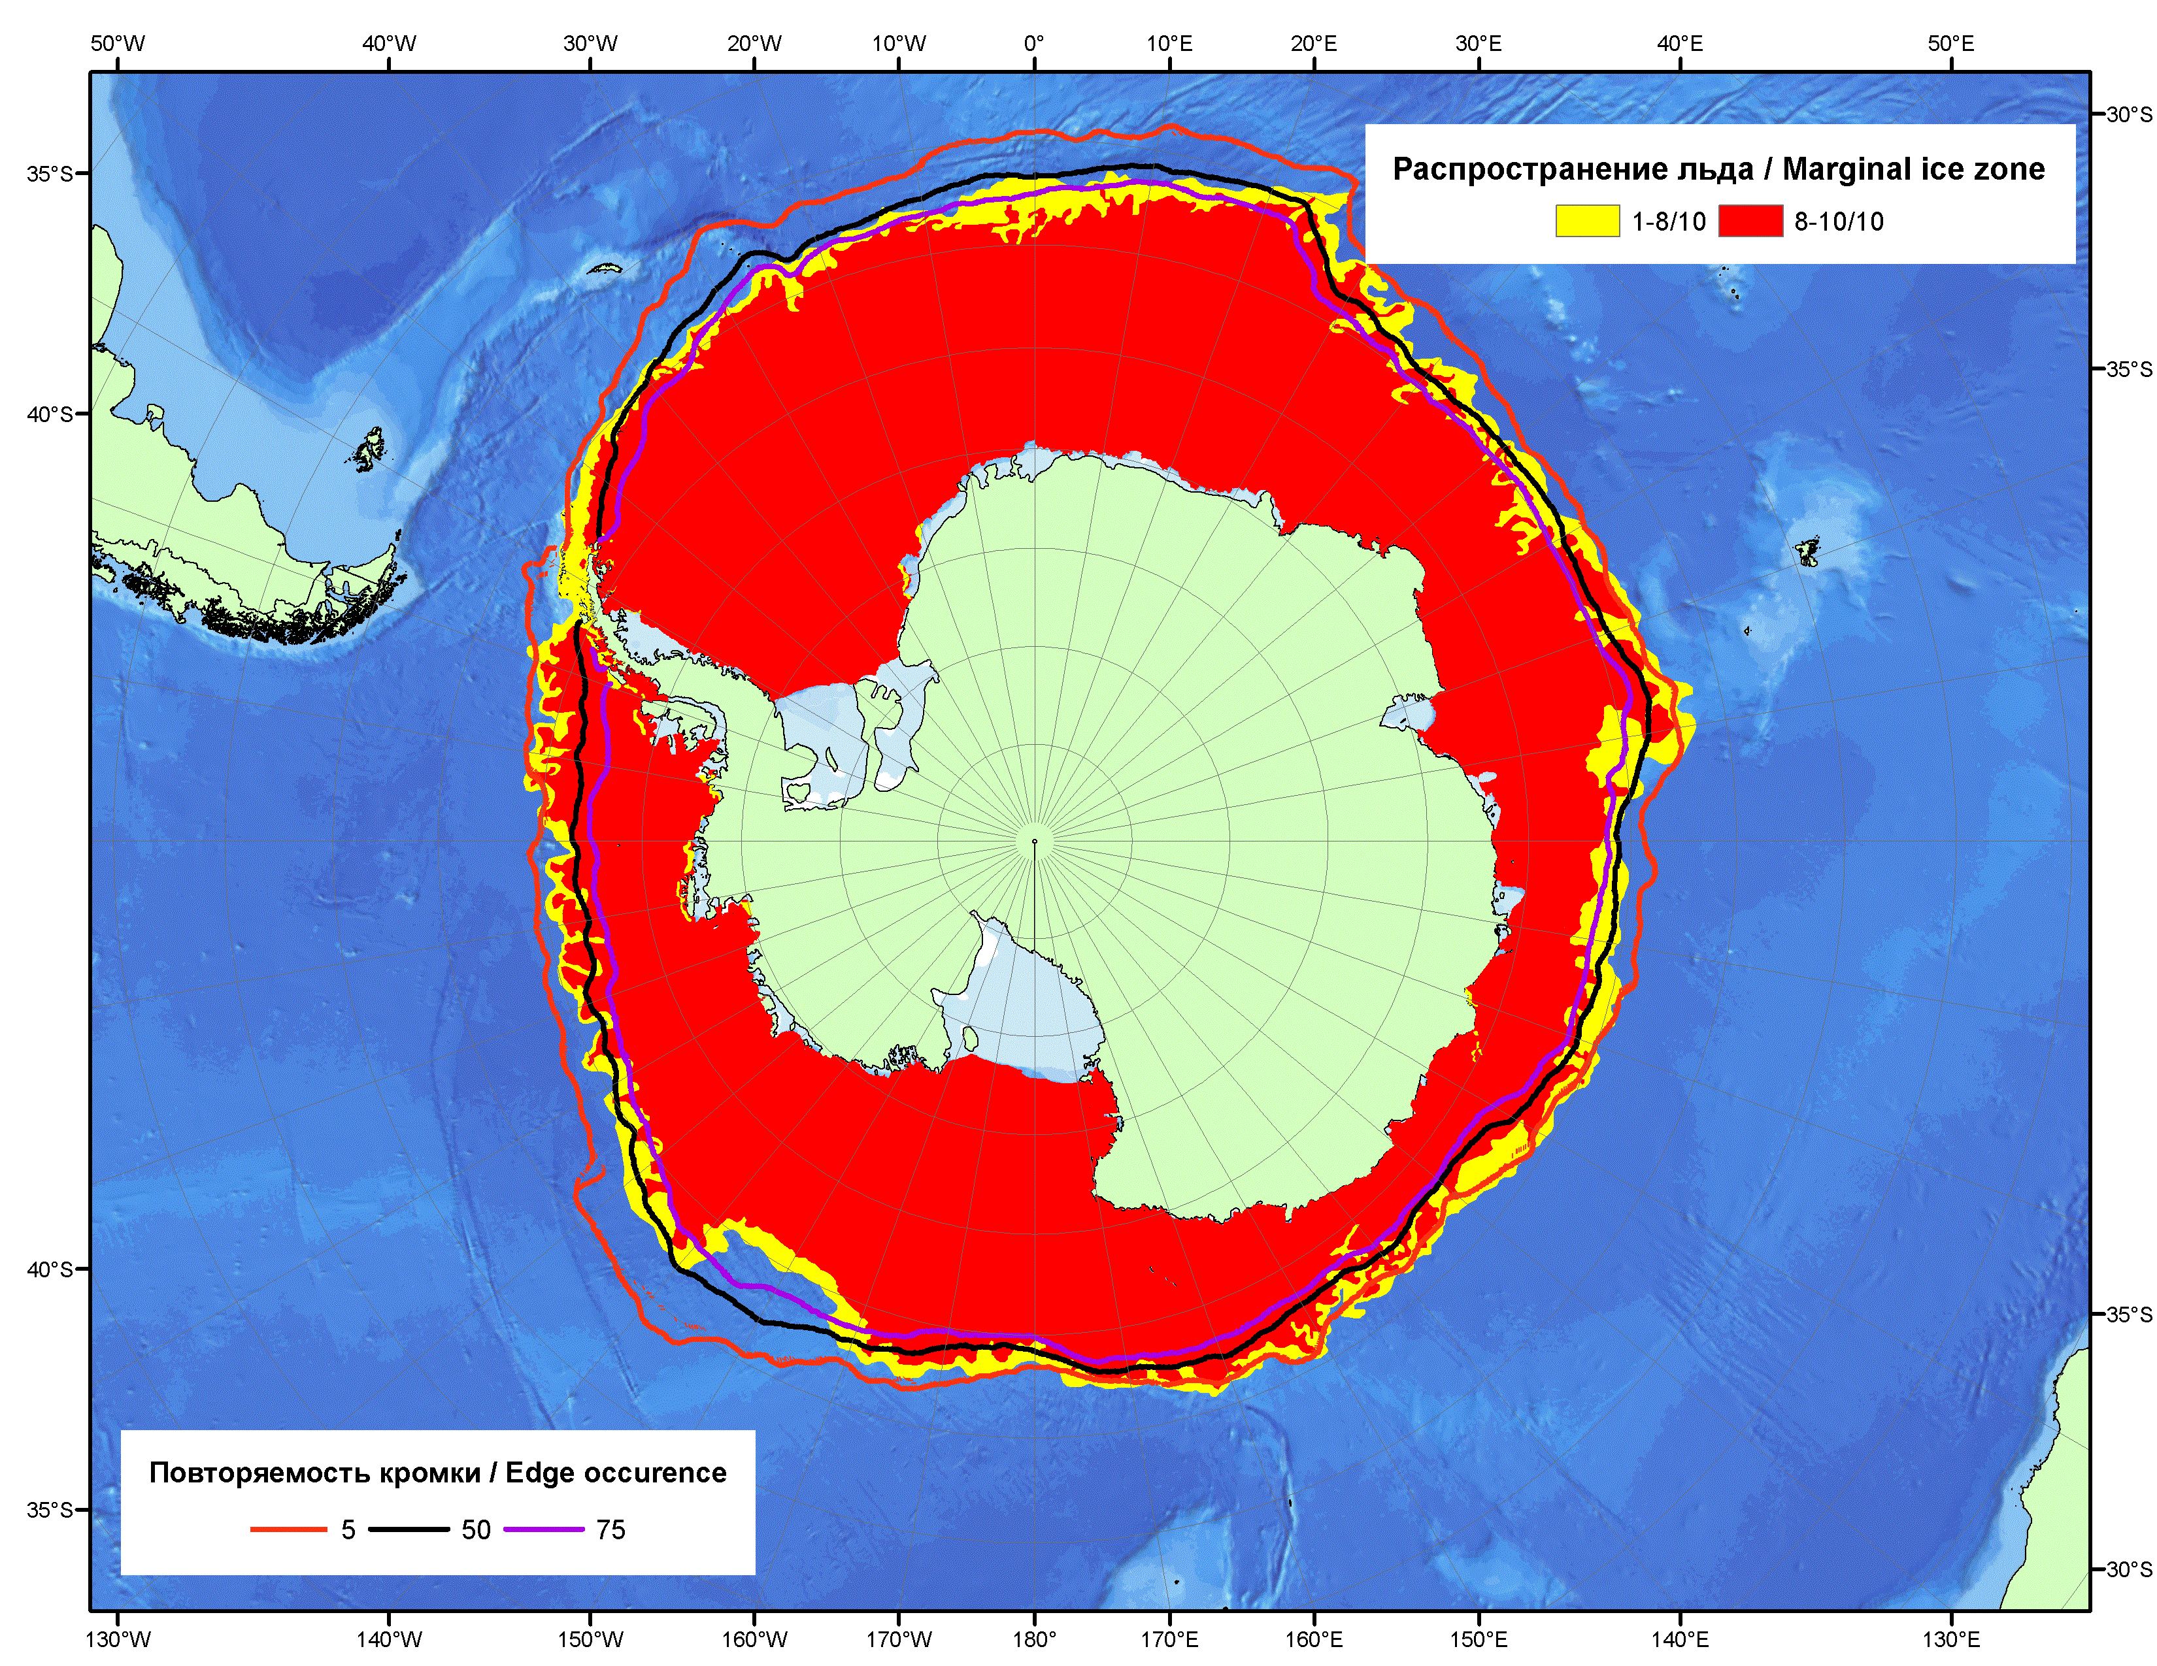

Рисунок 5 – Положение кромки льда (районов безледокольного плаванья) и сплоченных льдов Южного Океана за 05.11.2012 г. на основе ледового анализа Национального Ледового Центра США и повторяемость кромки за 01.11-05.11 за период 1979-2012 гг. по наблюдениям SSMR-SSM/I-SSMIS (алгоритм NASATEAM).

.

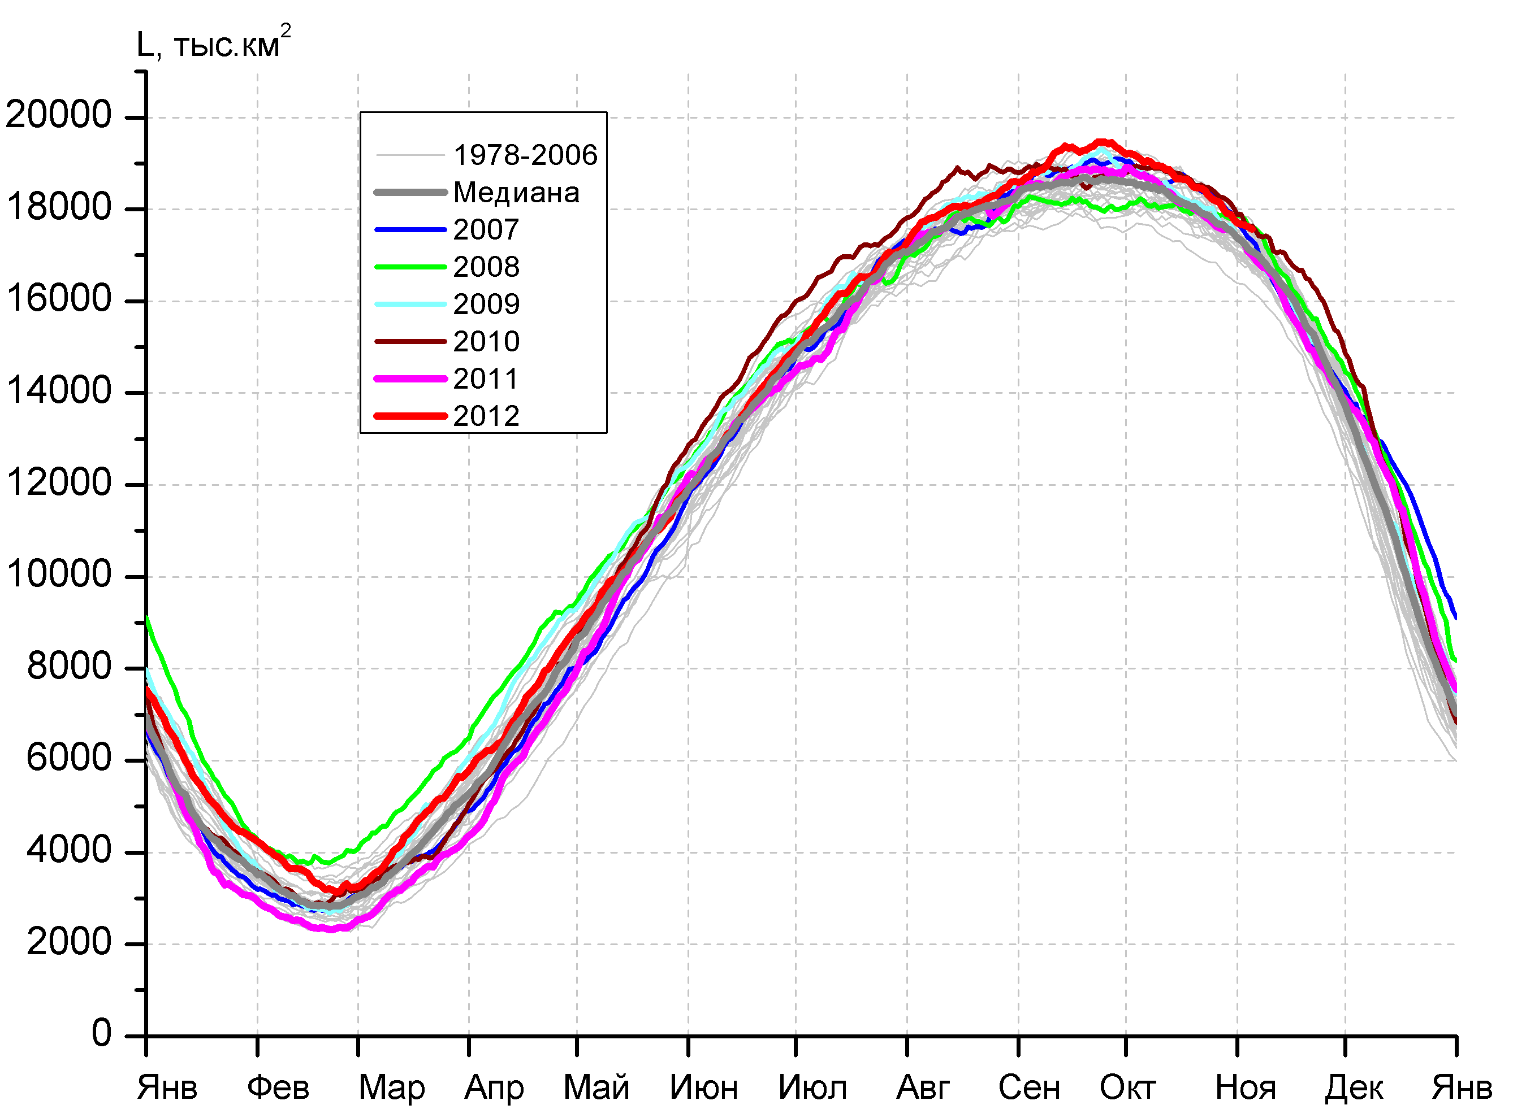  а)  в)  г) | 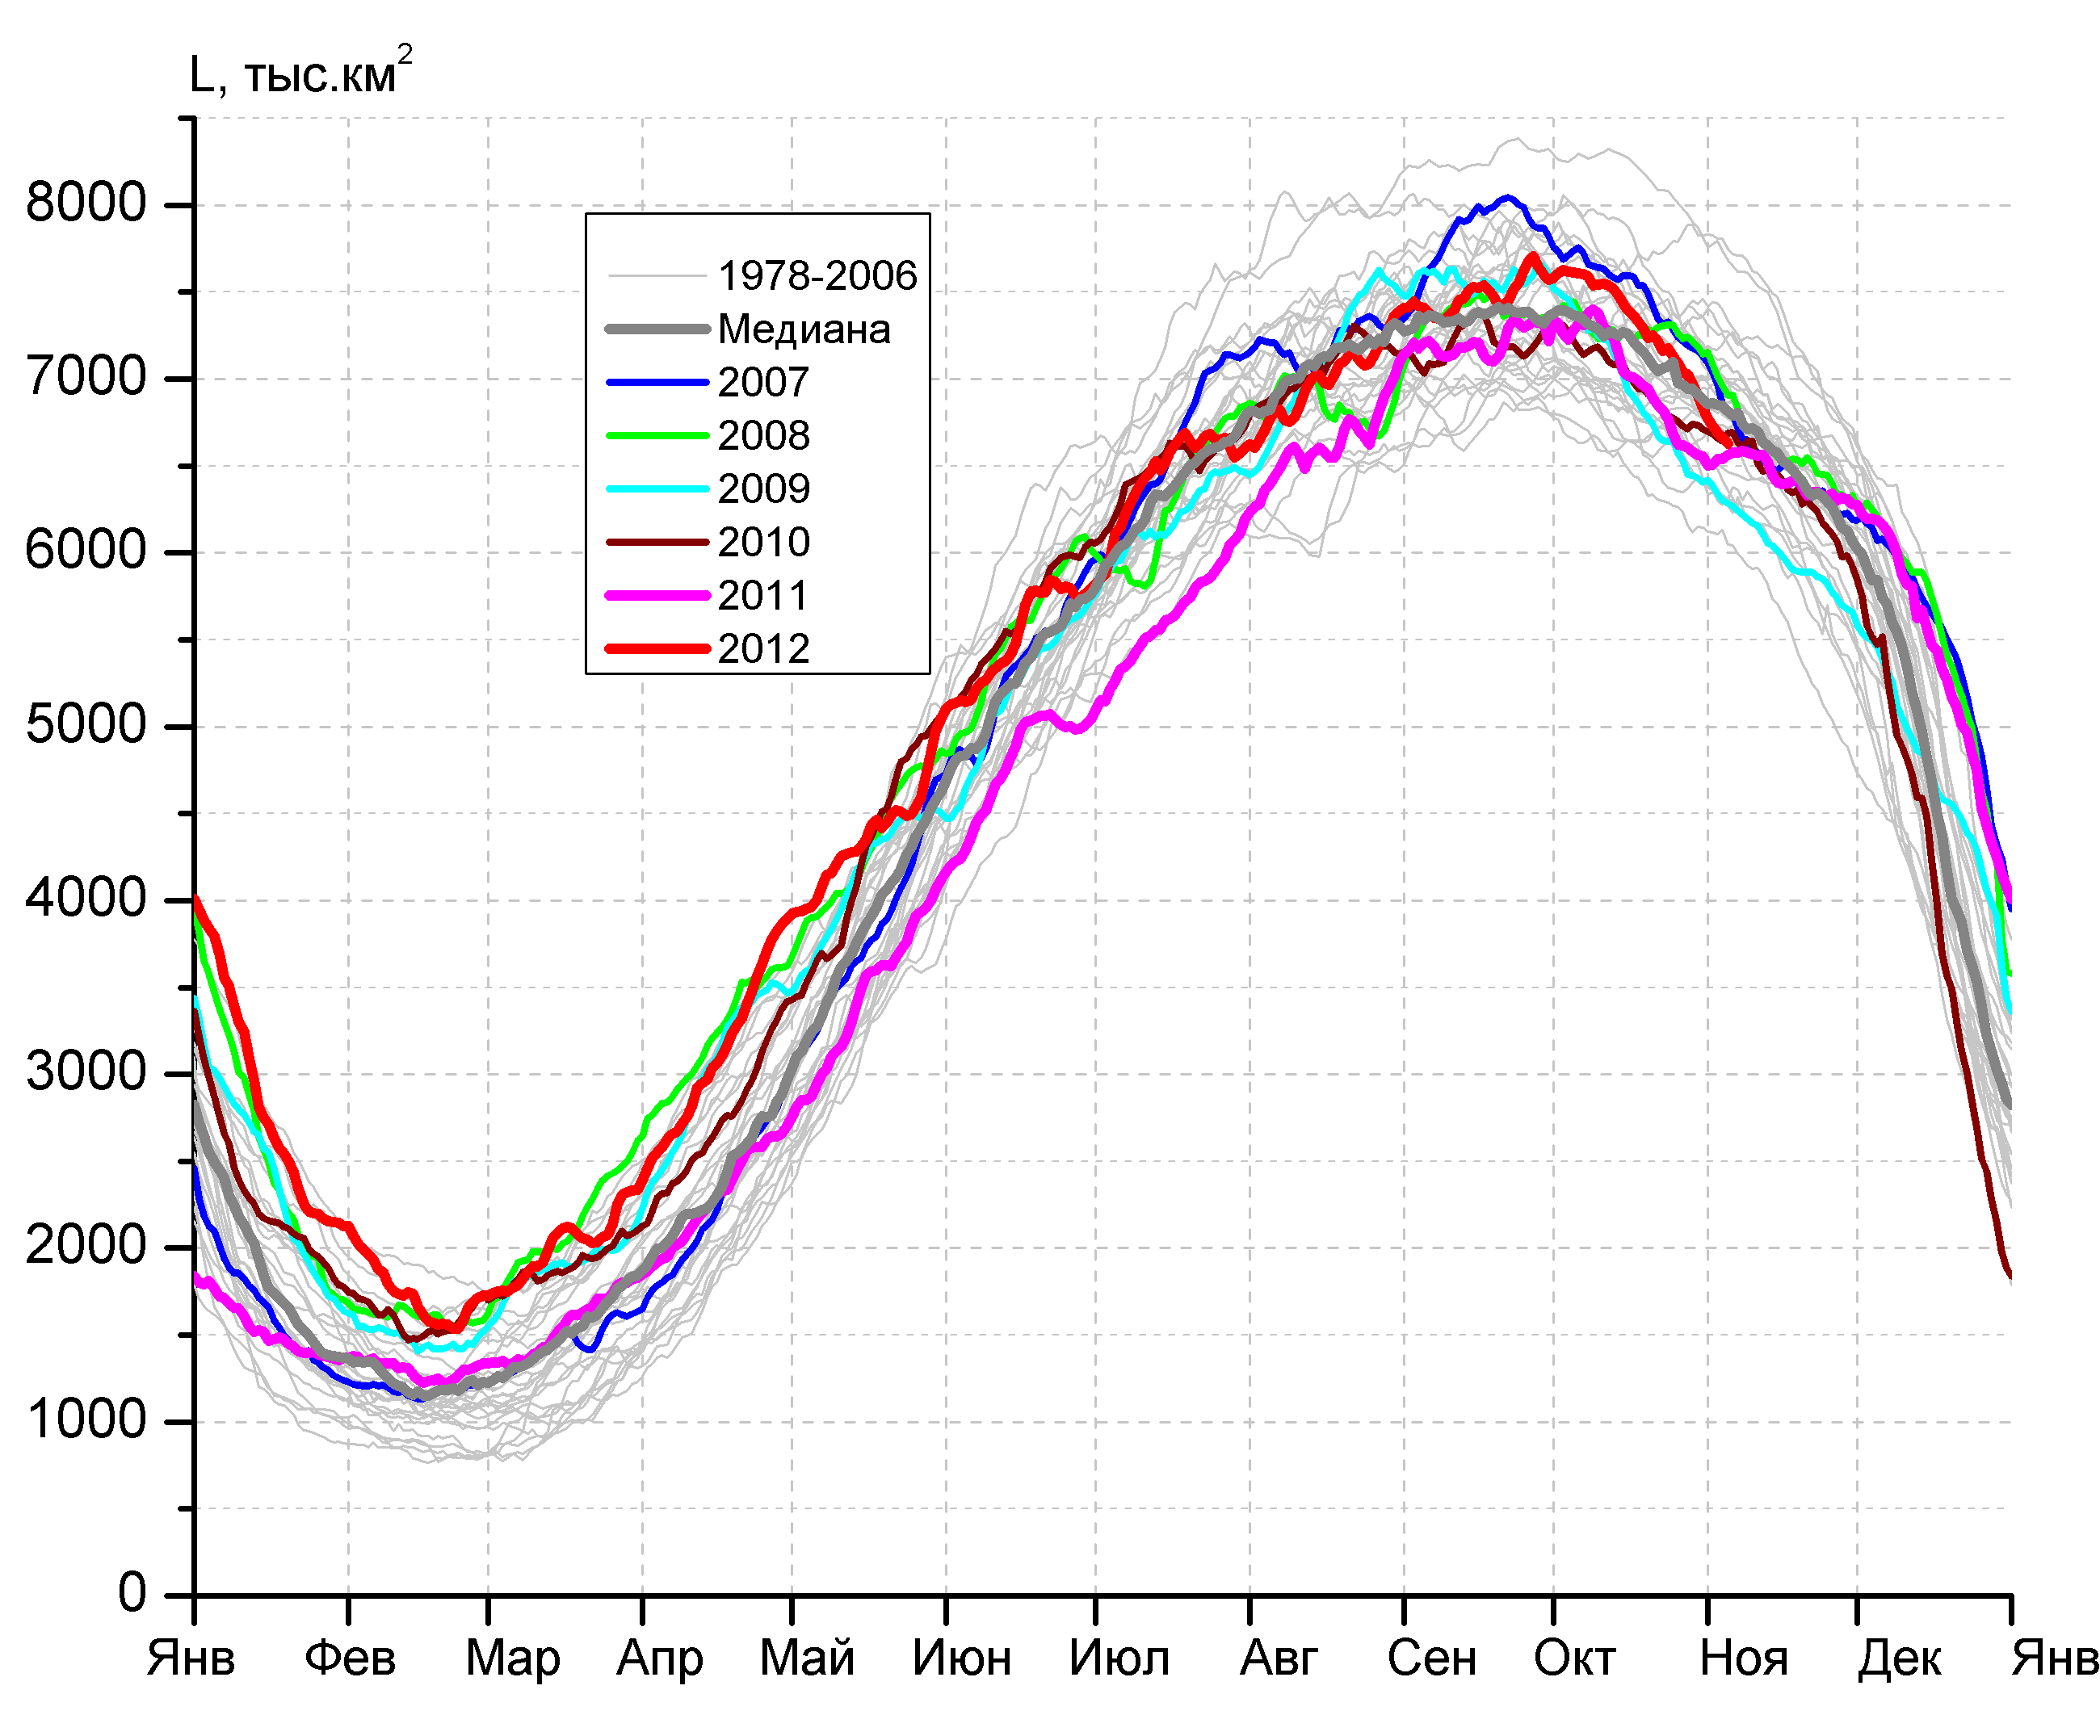  б)
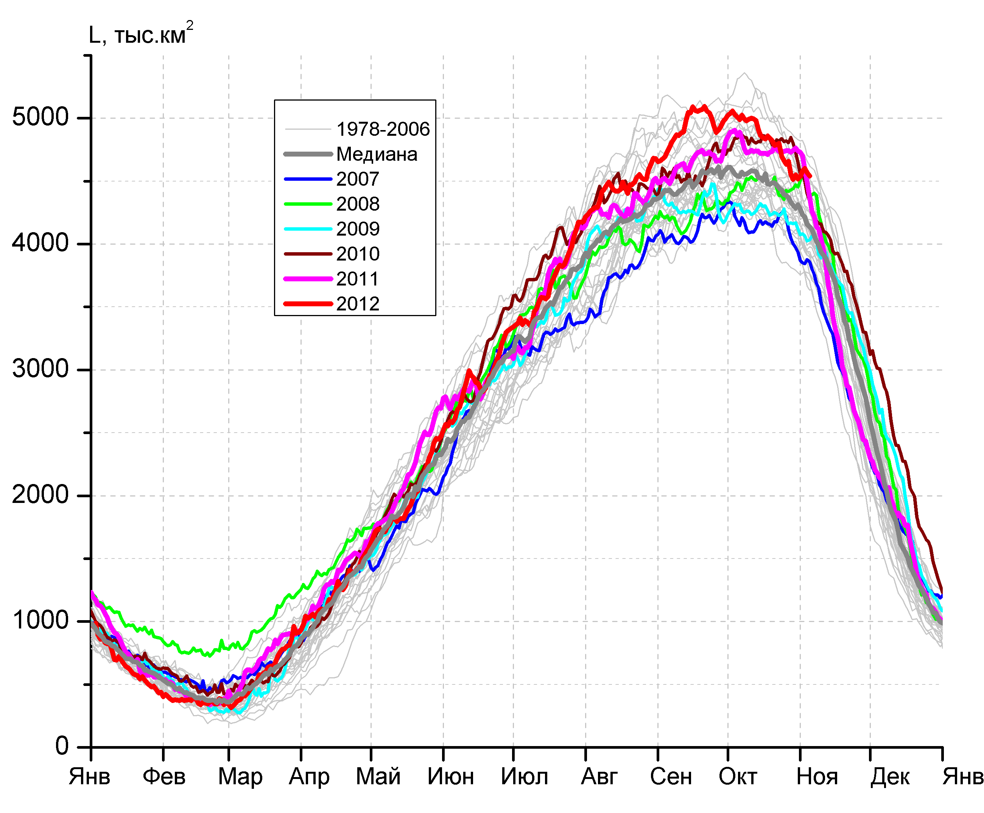 | 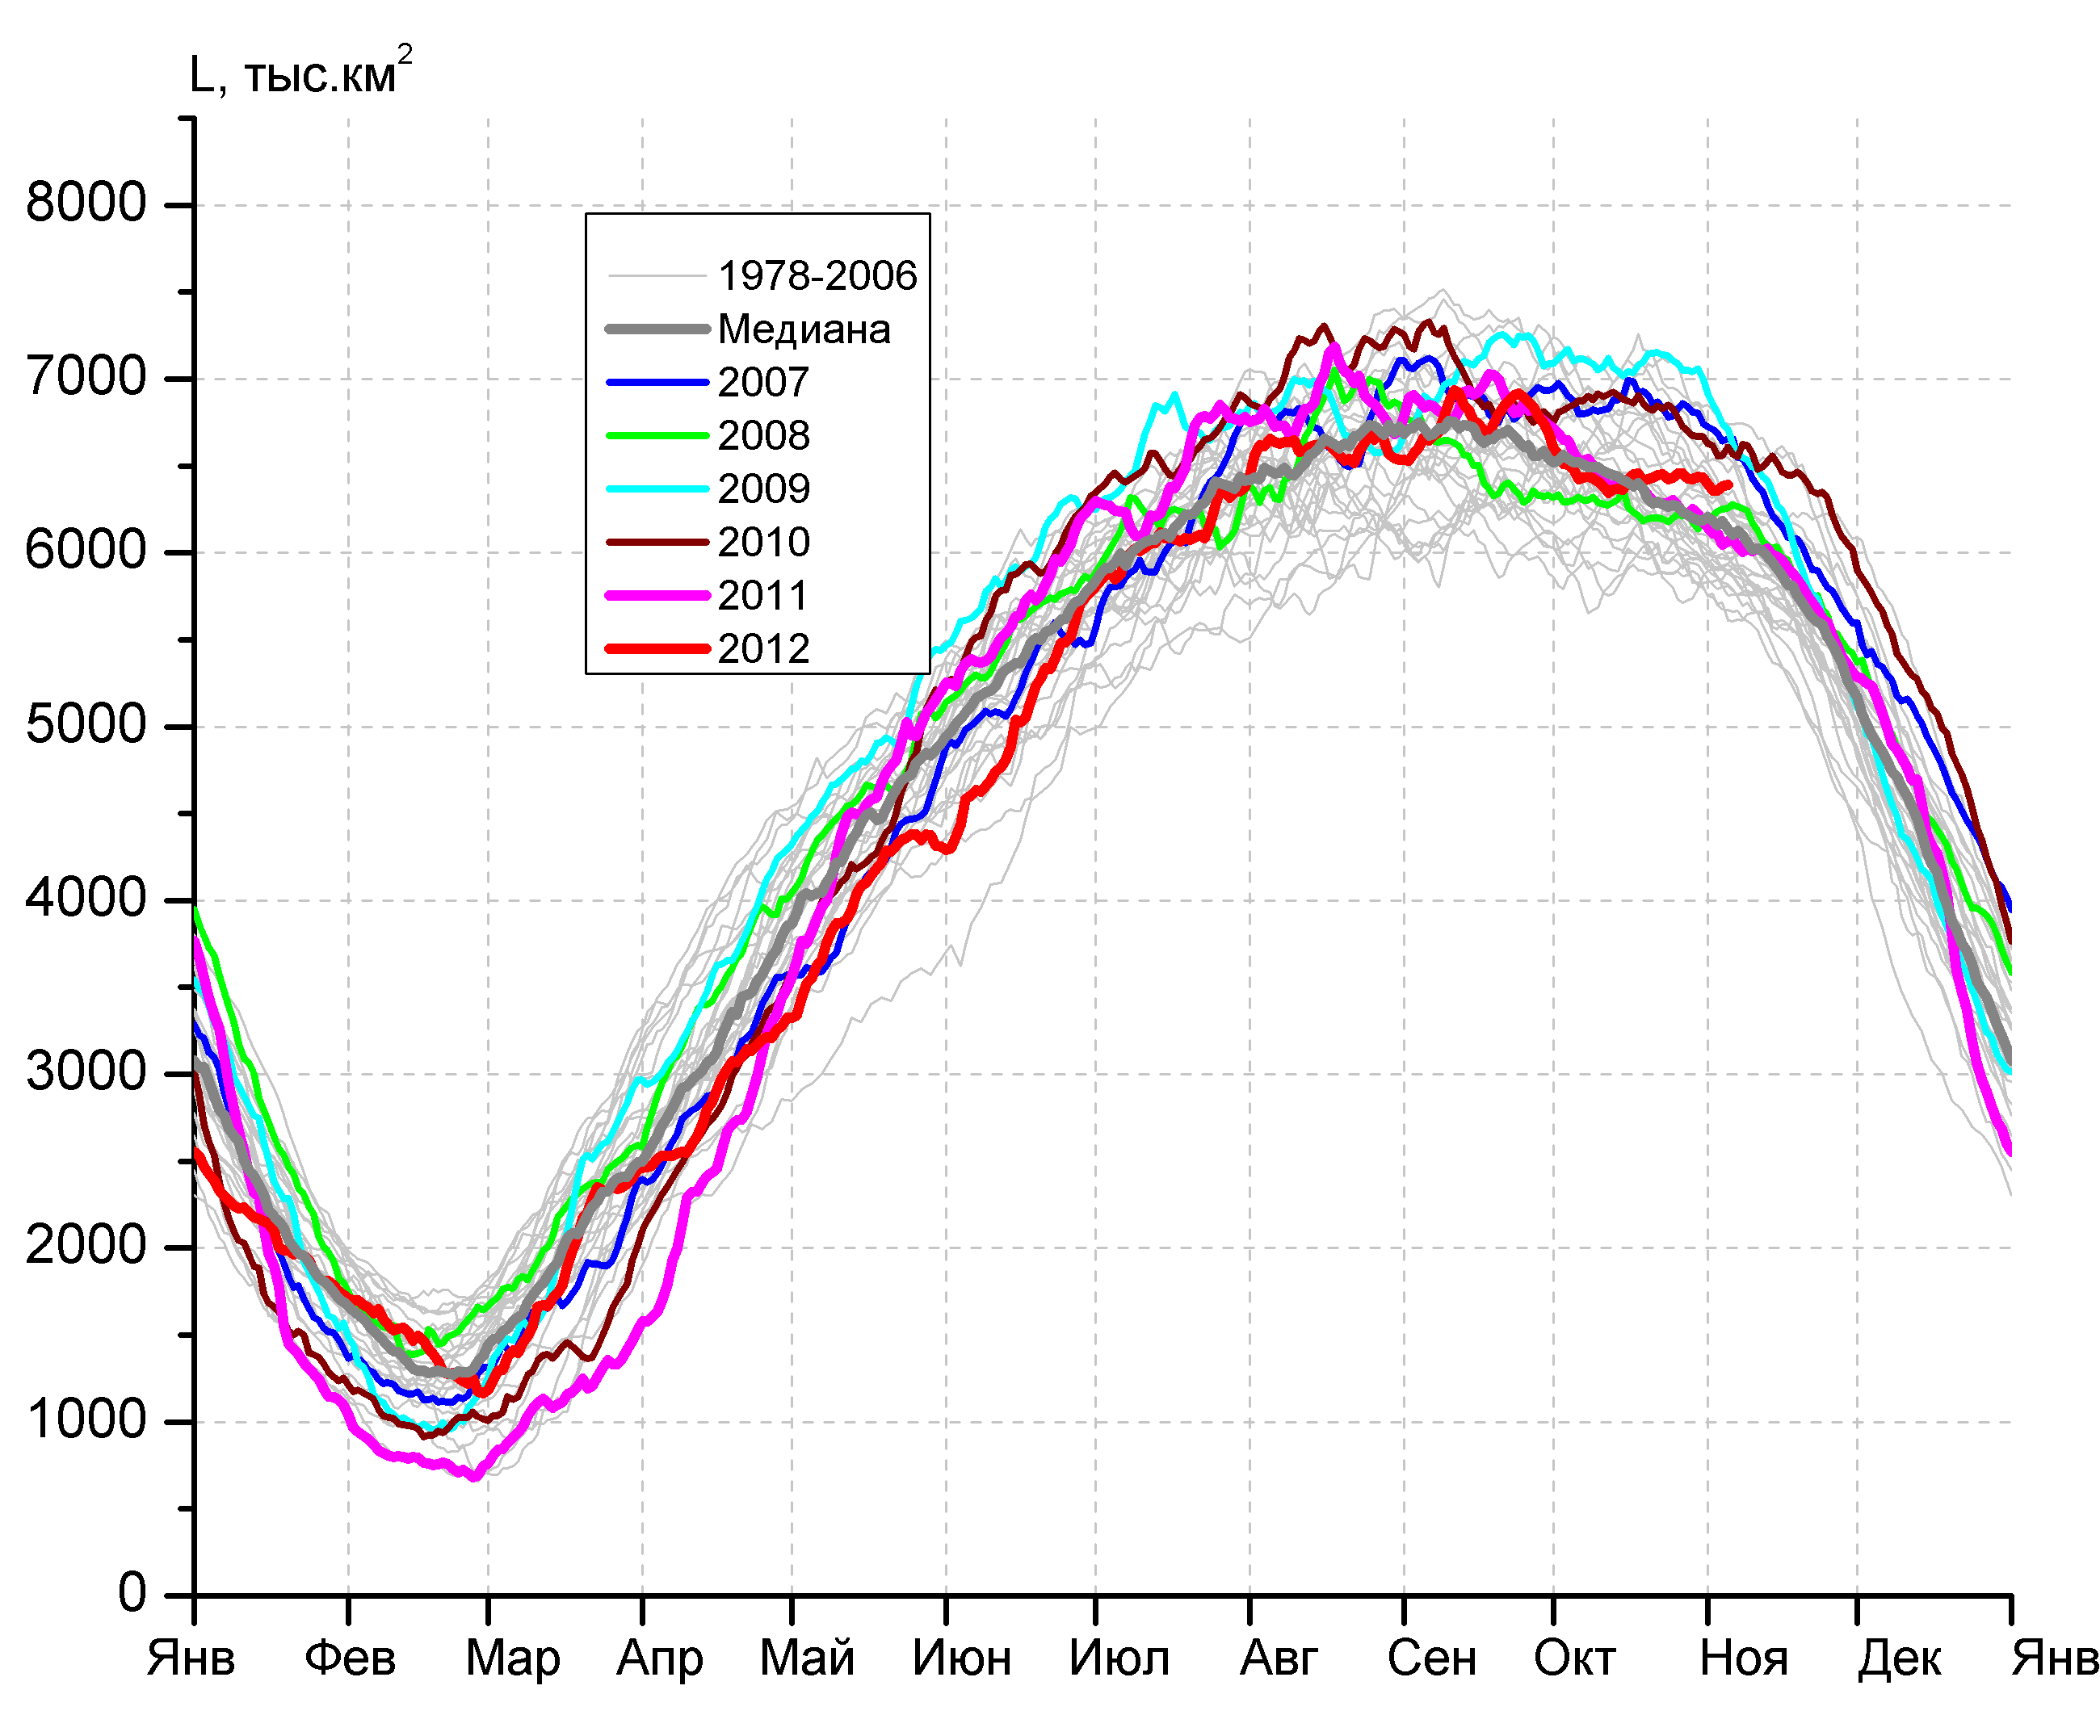

Рисунок 6 – Ежедневные оценки сезонного хода ледовитости Южного Океана и меридиональных секторов за период 26.10.1978 - 04.11.2012 по годам на основе расчетов по данным SSMR-SSM/I-SSMIS, алгоритм NASATEAM: а) Южный Океан, б) Атлантический сектор (60°W-30°E, море Уэдделла), в) Индоокеанский сектор (30°E-150°E, моря Космонавтов, Содружества, Моусона), г) Тихоокеанский сектор (150°E-60°W, моря Росса, Беллинсгаузена)

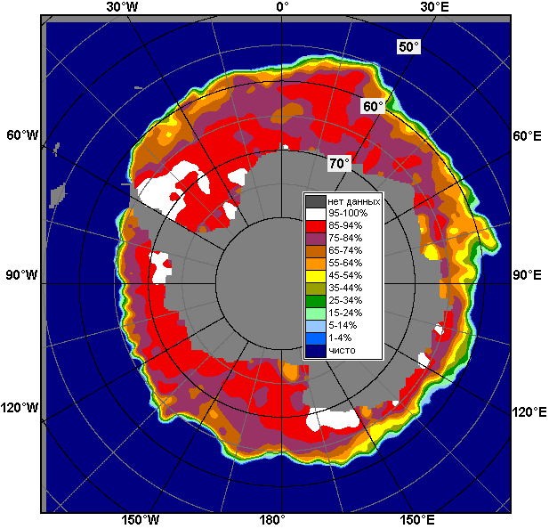 | 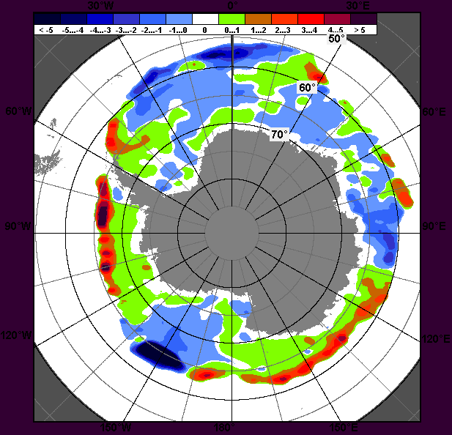 | 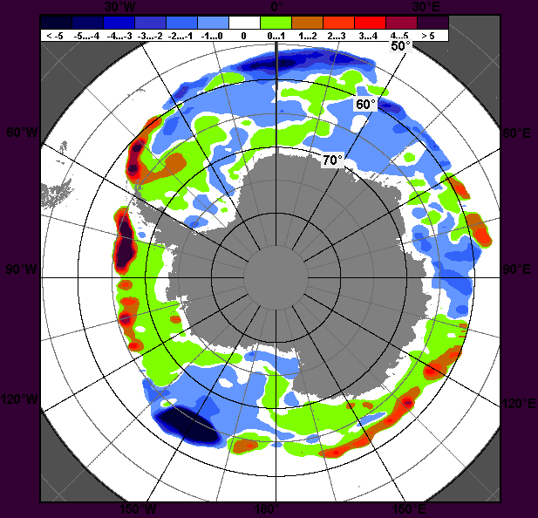
29 октября – 4 ноября
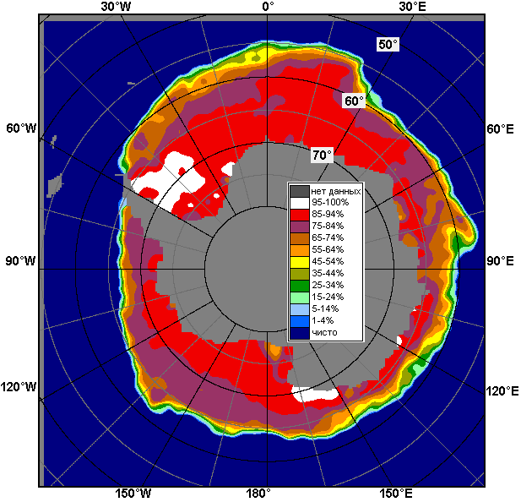 | 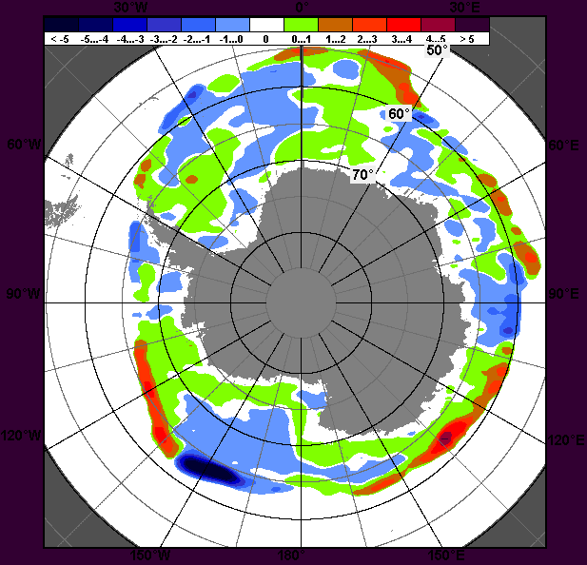 | 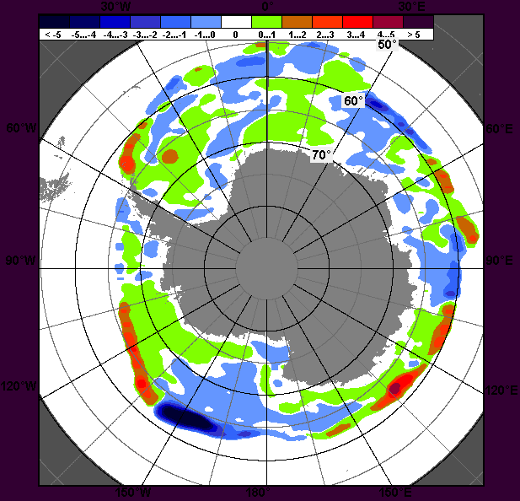
1 – 31 октября

Рисунок 7 – Медианные распределения общей сплоченности льда за периоды 29 октября – 4 ноября и 1 – 31 октября 2012 г. (слева) и её разности относительно медианного распределения за тот же месяц за периоды 1979-2012 (центр) и 2002-2012 гг. (справа) на основе расчетов по данным SSMR-SSM/I-SSMIS, алгоритм NASATEAM

Таблица 4 – Динамика изменения значений ледовитости по сравнению с предыдущей неделей для морей Южного океана за 29 октября – 4 ноября 2012 г. по данным наблюдений SSMR-SSM/I-SSMIS

Регион | Южный Океан | Атлантический сектор | Индоокеанский сектор | Тихоокеанский сектор
Разность | -502.0 | -324.5 | -132.7 | -44.8
тыс.кв.км/сут. | -71.7 | -46.4 | -19.0 | -6.4

Таблица 5 - Медианные значения ледовитости для Южного океана и 3 меридиональных секторов за 1– 31 октября и 29 октября – 4 ноября 2012 г. и её аномалии от 2008-2011 гг. и интервалов 2002-2012 гг. и 1978-2012 гг. по данным наблюдений SSMR-SSM/I-SSMIS, алгоритм NASATEAM
Южный Океан
Месяц | S, тыс. км² | Аномалии, тыс км²/%
Месяц | S, тыс. км² | 2007 г | 2008 г | 2009 г | 2010 г | 2011 г | 2002-2012гг | 1978-2012гг
01-31.10 | 18638.1 | 110.8 | 634.7 | 329.7 | -10.4 | 437.7 | 257.8 | 505.9
01-31.10 | 18638.1 | 0.6 | 3.5 | 1.8 | -0.1 | 2.4 | 1.4 | 2.8
29.10-04.11 | 17747.1 | 45.4 | -51.1 | 337.0 | -178.4 | 372.1 | 60.7 | 341.5
29.10-04.11 | 17747.1 | 0.3 | -0.3 | 1.9 | -1.0 | 2.1 | 0.3 | 2.0
Атлантический сектор (60°W-30°E, море Уэдделла)
Месяц | S, тыс. км² | Аномалии, тыс км²/%
Месяц | S, тыс. км² | 2007 г | 2008 г | 2009 г | 2010 г | 2011 г | 2002-2012гг | 1978-2012гг
01-31.10 | 7351.9 | -152.4 | 63.3 | 382.0 | 348.6 | 327.9 | 82.3 | 179.3
01-31.10 | 7351.9 | -2.0 | 0.9 | 5.5 | 5.0 | 4.7 | 1.1 | 2.5
29.10-04.11 | 6796.7 | -264.4 | -312.2 | 406.0 | 100.4 | 255.3 | -147.8 | -98.5
29.10-04.11 | 6796.7 | -3.7 | -4.4 | 6.4 | 1.5 | 3.9 | -2.1 | -1.4
Индоокеанский сектор (30°E-150°E, моря Космонавтов, Содружества, Моусона)
Месяц | S, тыс. км² | Аномалии, тыс км²/%
Месяц | S, тыс. км² | 2007 г | 2008 г | 2009 г | 2010 г | 2011 г | 2002-2012гг | 1978-2012гг
01-31.10 | 4847.5 | 686.5 | 384.9 | 599.0 | 33.3 | 78.2 | 237.1 | 317.5
01-31.10 | 4847.5 | 16.5 | 8.6 | 14.1 | 0.7 | 1.6 | 5.1 | 7.0
29.10-04.11 | 4552.8 | 644.4 | 64.9 | 452.4 | -50.3 | -128.5 | 194.5 | 275.6
29.10-04.11 | 4552.8 | 16.5 | 1.4 | 11.0 | -1.1 | -2.7 | 4.5 | 6.4
Тихоокеанский сектор (150°E-60°W, моря Росса, Беллинсгаузена)
Месяц | S, тыс. км² | Аномалии, тыс км²/%
Месяц | S, тыс. км² | 2007 г | 2008 г | 2009 г | 2010 г | 2011 г | 2002-2012гг | 1978-2012гг
01-31.10 | 6438.8 | -423.3 | 186.5 | -651.3 | -392.2 | 31.7 | -61.7 | 9.0
01-31.10 | 6438.8 | -6.2 | 3.0 | -9.2 | -5.7 | 0.5 | -0.9 | 0.1
29.10-04.11 | 6397.6 | -334.6 | 196.3 | -521.3 | -228.4 | 245.3 | 14.1 | 164.4
29.10-04.11 | 6397.6 | -5.0 | 3.2 | -7.5 | -3.4 | 4.0 | 0.2 | 2.6

Таблица 6 – Экстремальные и средние значения ледовитости для Южного океана и 3 меридиональных секторов за 29 октября – 4 ноября 1979-2012 гг. по данным наблюдений SSMR-SSM/I-SSMIS, алгоритм NASATEAM
Южный Океан
Месяц | Минимальное знач. | Максимальное знач. | Среднее знач. | Медиана
29.10-04.11 | 16287.6  04.11.1986 | 18217.3  29.10.2010 | 17405.6 | 17394.7
Атлантический сектор (60°W-30°E, море Уэдделла)
Месяц | Минимальное знач. | Максимальное знач. | Среднее знач. | Медиана
29.10-04.11 | 6107.6  03.11.1990 | 7907.3  29.10.1980 | 6895.2 | 6863.0
Индоокеанский сектор (30°E-150°E, моря Космонавтов, Содружества, Моусона)
Месяц | Минимальное знач. | Максимальное знач. | Среднее знач. | Медиана
29.10-04.11 | 3668.1  04.11.2002 | 4865.1  29.10.1993 | 4277.2 | 4258.4
Тихоокеанский сектор (150°E-60°W, моря Росса, Беллинсгаузена)
Месяц | Минимальное знач. | Максимальное знач. | Среднее знач. | Медиана
29.10-04.11 | 5675.7  04.11.1997 | 7062.1  30.10.2009 | 6233.2 | 6184.6

Приложение 1 – Статистические значения ледовитостей по отдельным акваториям Северной Полярной Области и Южного океана

Таблица 7 – Медианные значения ледовитости для отдельных морей Северной полярной области и Южного океана за 1 – 31 октября и 29 октября – 4 ноября 2012 г. и её аномалии от 2008-2011 гг. и интервалов 2002-2012 гг. и 1978-2012 гг. по данным наблюдений SSMR-SSM/I-SSMIS, алгоритм NASATEAM
Гренландское море
Месяц | S, тыс. км² | Аномалии, тыс км2/%
Месяц | S, тыс. км² | 2007 г | 2008 г | 2009 г | 2010 г | 2011 г | 2002-2012гг | 1978-2012гг
01-31.10 | 457.8 | -45.4 | 63.8 | 16.6 | 88.2 | 48.7 | 50.7 | 3.3
01-31.10 | 457.8 | -9.0 | 16.2 | 3.8 | 23.9 | 11.9 | 12.5 | 0.7
29.10-04.11 | 519.1 | 2.9 | 62.1 | 5.7 | 86.7 | 34.1 | 45.5 | -1.3
29.10-04.11 | 519.1 | 0.6 | 13.6 | 1.1 | 20.1 | 7.0 | 9.6 | -0.2
Баренцево море
Месяц | S, тыс. км² | Аномалии, тыс км²/%
Месяц | S, тыс. км² | 2007 г | 2008 г | 2009 г | 2010 г | 2011 г | 2002-2012гг | 1978-2012гг
01-31.10 | 6.8 | -33.3 | -93.6 | -25.6 | -16.4 | -20.0 | -92.2 | -162.8
01-31.10 | 6.8 | -83.1 | -93.3 | -79.1 | -70.8 | -74.8 | -93.2 | -96.0
29.10-04.11 | 5.4 | -101.5 | -236.8 | -60.4 | -69.6 | -37.1 | -184.9 | -310.9
29.10-04.11 | 5.4 | -95.0 | -97.8 | -91.8 | -92.8 | -87.3 | -97.2 | -98.3
Карское море
Месяц | S, тыс. км² | Аномалии, тыс км²/%
Месяц | S, тыс. км² | 2007 г | 2008 г | 2009 г | 2010 г | 2011 г | 2002-2012гг | 1978-2012гг
01-31.10 | 44.6 | -94.1 | -181.8 | -16.3 | -180.5 | -54.9 | -223.1 | -371.8
01-31.10 | 44.6 | -67.8 | -80.3 | -26.8 | -80.2 | -55.2 | -83.3 | -89.3
29.10-04.11 | 201.6 | -208.7 | -332.2 | -116.8 | -236.5 | -178.2 | -313.5 | -445.4
29.10-04.11 | 201.6 | -50.9 | -62.2 | -36.7 | -54.0 | -46.9 | -60.9 | -68.8
Море Лаптевых
Месяц | S, тыс. км² | Аномалии, тыс км²/%
Месяц | S, тыс. км² | 2007 г | 2008 г | 2009 г | 2010 г | 2011 г | 2002-2012гг | 1978-2012гг
01-31.10 | 277.3 | -189.7 | -256.8 | -48.0 | -169.6 | 60.5 | -178.8 | -276.2
01-31.10 | 277.3 | -40.6 | -48.1 | -14.8 | -38.0 | 27.9 | -39.2 | -49.9
29.10-04.11 | 674.3 | 4.1 | 4.1 | 4.1 | 4.1 | 8.6 | 4.1 | 4.2
29.10-04.11 | 674.3 | 0.6 | 0.6 | 0.6 | 0.6 | 1.3 | 0.6 | 0.6
Восточно-Сибирское море
Месяц | S, тыс. км² | Аномалии, тыс км²/%
Месяц | S, тыс. км² | 2007 г | 2008 г | 2009 г | 2010 г | 2011 г | 2002-2012гг | 1978-2012гг
01-31.10 | 342.9 | 176.0 | -161.2 | -286.8 | -208.3 | -155.1 | -165.7 | -391.9
01-31.10 | 342.9 | 105.4 | -32.0 | -45.5 | -37.8 | -31.1 | -32.6 | -53.3
29.10-04.11 | 911.9 | 211.2 | -9.1 | 24.5 | 36.9 | 66.4 | 33.6 | 5.0
29.10-04.11 | 911.9 | 30.1 | -1.0 | 2.8 | 4.2 | 7.9 | 3.8 | 0.5
Чукотское море
Месяц | S, тыс. км² | Аномалии, тыс км²/%
Месяц | S, тыс. км² | 2007 г | 2008 г | 2009 г | 2010 г | 2011 г | 2002-2012гг | 1978-2012гг
01-31.10 | 107.0 | 98.2 | 25.9 | 77.9 | 80.3 | 97.3 | 50.7 | -99.2
01-31.10 | 107.0 | 1107.2 | 31.9 | 266.7 | 300.0 | 1003.2 | 90.0 | -48.1
29.10-04.11 | 271.1 | 242.7 | 47.3 | 195.6 | 98.5 | 204.1 | 118.8 | -33.1
29.10-04.11 | 271.1 | 855.0 | 21.1 | 259.2 | 57.1 | 304.4 | 78.0 | -10.9
Море Бофорта
Месяц | S, тыс. км² | Аномалии, тыс км²/%
Месяц | S, тыс. км² | 2007 г | 2008 г | 2009 г | 2010 г | 2011 г | 2002-2012гг | 1978-2012гг
01-31.10 | 51.7 | -246.9 | -248.4 | -276.0 | -207.7 | -156.7 | -236.1 | -310.2
01-31.10 | 51.7 | -82.7 | -82.8 | -84.2 | -80.1 | -75.2 | -82.0 | -85.7
29.10-04.11 | 128.7 | -346.7 | -357.6 | -331.6 | -271.2 | -334.3 | -309.2 | -333.1
29.10-04.11 | 128.7 | -72.9 | -73.5 | -72.0 | -67.8 | -72.2 | -70.6 | -72.1

Берингово море
Месяц | S, тыс. км2 | Аномалии, тыс км²/%
Месяц | S, тыс. км2 | 2007 г | 2008 г | 2009 г | 2010 г | 2011 г | 2002-2012гг | 1978-2012гг
01-31.10 | 6.6 | -6.6 | -0.6 | 0.4 | 1.5 | 1.2 | -5.6 | -17.2
01-31.10 | 6.6 | -50.0 | -8.8 | 6.1 | 30.3 | 23.0 | -45.8 | -72.2
29.10-04.11 | 13.4 | -15.0 | -8.7 | 2.0 | 3.4 | 3.0 | -9.6 | -29.1
29.10-04.11 | 13.4 | -52.7 | -39.3 | 17.2 | 33.5 | 28.6 | -41.7 | -68.4
Гудзонов залив
Месяц | S, тыс. км² | Аномалии, тыс км²/%
Месяц | S, тыс. км² | 2007 г | 2008 г | 2009 г | 2010 г | 2011 г | 2002-2012гг | 1978-2012гг
01-31.10 | 11.9 | -7.5 | 0.4 | 0.6 | -2.6 | -1.2 | -4.0 | -16.4
01-31.10 | 11.9 | -38.8 | 3.3 | 5.0 | -18.1 | -9.2 | -25.1 | -57.9
29.10-04.11 | 24.0 | 0.6 | 7.5 | 7.4 | 7.1 | 10.5 | 6.9 | -21.0
29.10-04.11 | 24.0 | 2.6 | 45.7 | 44.3 | 41.7 | 77.4 | 40.6 | -46.6
Море Лабрадор
Месяц | S, тыс. км² | Аномалии, тыс км²/%
Месяц | S, тыс. км² | 2007 г | 2008 г | 2009 г | 2010 г | 2011 г | 2002-2012гг | 1978-2012гг
01-31.10 | 0.0 | -9.2 | 0.0 | 0.0 | 0.0 | 0.0 | -5.4 | -10.6
01-31.10 | 0.0 | -100.0 | - | - | - | - | -100.0 | -100.0
29.10-04.11 | 1.9 | -6.8 | 1.2 | 1.2 | 1.7 | 1.5 | -4.2 | -9.8
29.10-04.11 | 1.9 | -78.3 | 167.3 | 178.7 | 773.3 | 385.2 | -69.4 | -84.0
Залив Дейвиса
Месяц | S, тыс. км² | Аномалии, тыс км²/%
Месяц | S, тыс. км² | 2007 г | 2008 г | 2009 г | 2010 г | 2011 г | 2002-2012гг | 1978-2012гг
01-31.10 | 14.8 | 4.8 | 3.8 | 6.9 | 2.2 | 4.2 | 3.6 | -5.5
01-31.10 | 14.8 | 48.8 | 35.2 | 86.6 | 17.5 | 39.5 | 32.1 | -27.2
29.10-04.11 | 11.9 | 1.5 | -3.2 | 3.3 | 2.5 | 4.6 | 1.8 | -36.7
29.10-04.11 | 11.9 | 14.6 | -21.5 | 38.0 | 26.3 | 62.9 | 18.3 | -75.6
Канадский архипелаг
Месяц | S, тыс. км² | Аномалии, тыс км²/%
Месяц | S, тыс. км² | 2007 г | 2008 г | 2009 г | 2010 г | 2011 г | 2002-2012гг | 1978-2012гг
01-31.10 | 473.7 | -119.2 | -141.9 | -216.3 | -119.0 | -80.2 | -152.9 | -235.0
01-31.10 | 473.7 | -20.1 | -23.1 | -31.3 | -20.1 | -14.5 | -24.4 | -33.2
29.10-04.11 | 712.7 | -150.1 | -104.1 | -179.1 | 18.9 | -123.7 | -86.4 | -165.9
29.10-04.11 | 712.7 | -17.4 | -12.7 | -20.1 | 2.7 | -14.8 | -10.8 | -18.9

Западная часть моря Уэдделла
Месяц | S, тыс. км² | Аномалии, тыс км²/%
Месяц | S, тыс. км² | 2007 г | 2008 г | 2009 г | 2010 г | 2011 г | 2002-2012гг | 1978-2012гг
01-31.10 | 2271.4 | -65.9 | 241.8 | 131.6 | 160.4 | -187.7 | 41.4 | -24.5
01-31.10 | 2271.4 | -2.8 | 11.9 | 6.2 | 7.6 | -7.6 | 1.9 | -1.1
29.10-04.11 | 2226.4 | -64.0 | 304.5 | 164.1 | 294.5 | 46.9 | 104.9 | 17.3
29.10-04.11 | 2226.4 | -2.8 | 15.8 | 8.0 | 15.2 | 2.2 | 4.9 | 0.8
Восточная часть моря Уэдделла
Месяц | S, тыс. км² | Аномалии, тыс км²/%
Месяц | S, тыс. км² | 2007 г | 2008 г | 2009 г | 2010 г | 2011 г | 2002-2012гг | 1978-2012гг
01-31.10 | 5080.5 | -86.5 | -178.5 | 250.4 | 188.2 | 515.6 | 40.9 | 203.8
01-31.10 | 5080.5 | -1.7 | -3.4 | 5.2 | 3.8 | 11.3 | 0.8 | 4.2
29.10-04.11 | 4570.3 | -200.4 | -616.7 | 241.9 | -194.0 | 208.4 | -252.7 | -115.8
29.10-04.11 | 4570.3 | -4.2 | -11.9 | 5.6 | -4.1 | 4.8 | -5.2 | -2.5
Море Космонавтов
Месяц | S, тыс. км² | Аномалии, тыс км²/%
Месяц | S, тыс. км² | 2007 г | 2008 г | 2009 г | 2010 г | 2011 г | 2002-2012гг | 1978-2012гг
01-31.10 | 1232.1 | 203.8 | 34.2 | -47.8 | -362.3 | -30.4 | -83.9 | -9.9
01-31.10 | 1232.1 | 19.8 | 2.9 | -3.7 | -22.7 | -2.4 | -6.4 | -0.8
29.10-04.11 | 1242.0 | 195.3 | -78.0 | -35.6 | -243.7 | 6.6 | -63.1 | 23.4
29.10-04.11 | 1242.0 | 18.7 | -5.9 | -2.8 | -16.4 | 0.5 | -4.8 | 1.9
Море Содружества
Месяц | S, тыс. км² | Аномалии, тыс км²/%
Месяц | S, тыс. км² | 2007 г | 2008 г | 2009 г | 2010 г | 2011 г | 2002-2012гг | 1978-2012гг
01-31.10 | 1614.6 | 116.2 | 187.6 | 159.9 | -49.8 | -63.3 | 57.0 | 73.6
01-31.10 | 1614.6 | 7.8 | 13.1 | 11.0 | -3.0 | -3.8 | 3.7 | 4.8
29.10-04.11 | 1504.3 | 218.2 | 46.3 | 197.3 | -84.7 | -44.6 | 71.2 | 74.3
29.10-04.11 | 1504.3 | 17.0 | 3.2 | 15.1 | -5.3 | -2.9 | 5.0 | 5.2
Море Моусона
Месяц | S, тыс. км² | Аномалии, тыс км²/%
Месяц | S, тыс. км² | 2007 г | 2008 г | 2009 г | 2010 г | 2011 г | 2002-2012гг | 1978-2012гг
01-31.10 | 2000.8 | 366.5 | 163.1 | 486.9 | 445.4 | 171.9 | 264.1 | 253.8
01-31.10 | 2000.8 | 22.4 | 8.9 | 32.2 | 28.6 | 9.4 | 15.2 | 14.5
29.10-04.11 | 1806.5 | 230.9 | 96.5 | 290.7 | 278.1 | -90.5 | 186.3 | 177.9
29.10-04.11 | 1806.5 | 14.7 | 5.6 | 19.2 | 18.2 | -4.8 | 11.5 | 10.9
Море Росса
Месяц | S, тыс. км² | Аномалии, тыс км²/%
Месяц | S, тыс. км² | 2007 г | 2008 г | 2009 г | 2010 г | 2011 г | 2002-2012гг | 1978-2012гг
01-31.10 | 5570.5 | -655.4 | -111.0 | -384.6 | -460.1 | 227.0 | -16.0 | 111.0
01-31.10 | 5570.5 | -10.5 | -2.0 | -6.5 | -7.6 | 4.2 | -0.3 | 2.0
29.10-04.11 | 5340.6 | -643.5 | -415.3 | -337.2 | -508.0 | -68.8 | -181.8 | -1.8
29.10-04.11 | 5340.6 | -10.8 | -7.2 | -5.9 | -8.7 | -1.3 | -3.3 | 0.0
Море Беллинсгаузена
Месяц | S, тыс. км² | Аномалии, тыс км²/%
Месяц | S, тыс. км² | 2007 г | 2008 г | 2009 г | 2010 г | 2011 г | 2002-2012гг | 1978-2012гг
01-31.10 | 868.3 | 232.1 | 297.5 | -266.7 | 67.9 | -195.4 | -45.6 | -102.0
01-31.10 | 868.3 | 36.5 | 52.1 | -23.5 | 8.5 | -18.4 | -5.0 | -10.5
29.10-04.11 | 1057.0 | 309.0 | 611.6 | -184.1 | 279.5 | 314.1 | 195.9 | 166.3
29.10-04.11 | 1057.0 | 41.3 | 137.3 | -14.8 | 36.0 | 42.3 | 22.7 | 18.7

Таблица 8 – Экстремальные и средние значения ледовитости для морей Северной полярной области и Южного океана за 29 октября – 4 ноября 1979-2012 гг. по данным наблюдений SSMR-SSM/I-SSMIS

Гренландское море
Месяц | Минимальное знач. | Максимальное знач. | Среднее знач. | Медиана
29.10-04.11 | 374.3  29.10.2002 | 656.9  03.11.1988 | 520.4 | 518.7
Баренцево море
Месяц | Минимальное знач. | Максимальное знач. | Среднее знач. | Медиана
29.10-04.11 | 0.0  30.10.2012 | 665.2  04.11.1982 | 314.3 | 317.7
Карское море
Месяц | Минимальное знач. | Максимальное знач. | Среднее знач. | Медиана
29.10-04.11 | 140.6  29.10.2012 | 838.9  29.10.1998 | 645.2 | 672.3
Море Лаптевых
Месяц | Минимальное знач. | Максимальное знач. | Среднее знач. | Медиана
29.10-04.11 | 651.5  29.10.2011 | 674.3  29.10.2012 | 670.1 | 670.2
Восточно-Сибирское море
Месяц | Минимальное знач. | Максимальное знач. | Среднее знач. | Медиана
29.10-04.11 | 649.0  29.10.2007 | 921.0  29.10.1979 | 907.0 | 921.0
Чукотское море
Месяц | Минимальное знач. | Максимальное знач. | Среднее знач. | Медиана
29.10-04.11 | 16.1  30.10.2007 | 598.5  03.11.1983 | 302.4 | 284.3
Море Бофорта
Месяц | Минимальное знач. | Максимальное знач. | Среднее знач. | Медиана
29.10-04.11 | 90.6  30.10.2012 | 487.2  29.10.1979 | 461.4 | 487.2
Берингово море
Месяц | Минимальное знач. | Максимальное знач. | Среднее знач. | Медиана
29.10-04.11 | 3.0  29.10.2010 | 199.0  04.11.1985 | 42.4 | 34.2
Гудзонов залив
Месяц | Минимальное знач. | Максимальное знач. | Среднее знач. | Медиана
29.10-04.11 | 8.3  30.10.2012 | 224.1  04.11.1986 | 43.1 | 29.0
Море Лабрадор
Месяц | Минимальное знач. | Максимальное знач. | Среднее знач. | Медиана
29.10-04.11 | 0.0  29.10.2008 | 52.3  04.11.1984 | 11.6 | 9.8
Залив Дейвиса
Месяц | Минимальное знач. | Максимальное знач. | Среднее знач. | Медиана
29.10-04.11 | 3.6  01.11.2003 | 251.8  04.11.1983 | 47.5 | 22.4
Канадский архипелаг
Месяц | Минимальное знач. | Максимальное знач. | Среднее знач. | Медиана
29.10-04.11 | 538.7  29.10.2006 | 1066.9  04.11.1978 | 876.3 | 864.8

Западная часть моря Уэдделла
Месяц | Минимальное знач. | Максимальное знач. | Среднее знач. | Медиана
29.10-04.11 | 1794.6  04.11.2001 | 2707.6  03.11.1980 | 2209.1 | 2216.8
Восточная часть моря Уэдделла
Месяц | Минимальное знач. | Максимальное знач. | Среднее знач. | Медиана
29.10-04.11 | 3773.3  29.10.1990 | 5423.2  02.11.1988 | 4686.2 | 4721.5
Море Космонавтов
Месяц | Минимальное знач. | Максимальное знач. | Среднее знач. | Медиана
29.10-04.11 | 842.2  31.10.1996 | 1577.8  29.10.2010 | 1218.6 | 1220.4
Море Содружества
Месяц | Минимальное знач. | Максимальное знач. | Среднее знач. | Медиана
29.10-04.11 | 1187.1  04.11.1992 | 1676.7  29.10.2010 | 1430.0 | 1431.9
Море Моусона
Месяц | Минимальное знач. | Максимальное знач. | Среднее знач. | Медиана
29.10-04.11 | 1142.3  01.11.1989 | 2254.6  29.10.1978 | 1628.6 | 1590.8
Море Росса
Месяц | Минимальное знач. | Максимальное знач. | Среднее знач. | Медиана
29.10-04.11 | 4640.0  29.10.1991 | 6107.6  29.10.2007 | 5342.5 | 5334.7
Море Беллинсгаузена
Месяц | Минимальное знач. | Максимальное знач. | Среднее знач. | Медиана
29.10-04.11 | 423.7  30.10.2008 | 1439.3  29.10.1994 | 890.7 | 878.3

Таблица 9 – Динамика изменения значений ледовитости по сравнению с предыдущей неделей для морей Северной полярной области и Южного океана за 29 октября – 4 ноября 2012 г. по данным наблюдений SSMR-SSM/I-SSMIS

Регион | Гренландское море | Баренцево море | Карское море | Море Лаптевых
Разность | 6.9 | 1.8 | 119.9 | 68.5
тыс.кв.км/сут. | 1.0 | 0.3 | 17.1 | 9.8

Регион | Восточно-Сибирское море | Чукотское море | Море Бофорта | Берингово море
Разность | 139.0 | 81.3 | 41.8 | 7.0
тыс.кв.км/сут. | 19.9 | 11.6 | 6.0 | 1.0

Регион | Гудзонов залив | Море Лабрадор | Залив Дейвиса | Канадский архипелаг
Разность | 10.9 | 1.9 | -11.3 | 50.0
тыс.кв.км/сут. | 1.6 | 0.3 | -1.6 | 7.1

Регион | Западная часть моря Уэдделла | Восточная часть моря Уэдделла | Море Космонавтов | Море Содружества
Разность | -28.6 | -295.8 | -2.6 | -114.5
тыс.кв.км/сут. | -4.1 | -42.3 | -0.4 | -16.4

Регион | Море Моусона | Море Росса | Море Беллинсгаузена
Разность | -15.6 | -141.1 | 96.2
тыс.кв.км/сут. | -2.2 | -20.2 | 13.7

Характеристика исходного материала и методика расчетов

Для иллюстрации ледовых условий Арктического региона представлены совмещенные региональные карты ААНИИ, Канадской ледовой службы – КЛС и Национального ледового центра США - НЛЦ. Совмещение карт выполнено путем перекрытия слоев (ААНИИ, верхний слой) – (КЛС, средний слой) – (НЛЦ, нижний слой). Как результат, карты ААНИИ характеризуют ледовые условия морей Гренландского…Чукотского, Берингова, Охотского и Балтийского, КЛС - морей Бофорта, Канадского архипелага, Баффина, Девисова пролива, Лабрадор, Св.Лаврентия, а НЛЦ - Арктического Бассейна, Линкольна, южной части Гренландского моря, а также в летний период – моря Бофорта, Чукотское и Берингово (при этом полный охват карт НЛЦ – вся акватория СЛО и субполярные моря). Для построения совмещенных карт использовался архив данных в формате СИГРИД3 Мирового центра данных по морскому льду (МЦД МЛ). В пределах отдельного месяца выборка карт из архива проводилась по критериям близости к середине месяца и интервала времени между картами ААНИИ и КЛС-НЛЦ в 1 сутки (день недели выпуска карт ААНИИ – каждая среда, КЛС – каждый вторник, НЛЦ – 1 раз в 2 недели по вторникам для циркумполярных карт и понедельник – четверг для региональных карт).
Для иллюстрации ледовых условий Южного океана используются ежедневные циркумполярные ледовые информационные продукты НЛЦ США по оценке расположения кромки льда и ледяных массивов.
Для иллюстрации ледовых условий Арктики и Южного океана за последние сутки используются данные о распределении общей сплоченности морского льда NCEP США.
Для цветовой окраски карт использован стандарт ВМО (WMO/Td. 1215) для зимнего (по возрасту) и летнего (по общей сплоченности) периодов. Следует также отметить, что в зонах стыковки карт ААНИИ и КЛС, НЛЦ наблюдается определенная несогласованность границ и характеристик ледовых зон вследствие ряда различий в ледовых информационных системах ААНИИ и КЛС, НЛЦ (КЛС и НЛЦ имеют единую информационную систему в рамках Североамериканкой ледовой службы). Однако, данная несогласованность несущественна для целей интерпретации ледовых условий в рамках настоящего обзора.
Для получения оценок ледовитости и климатического положения кромок заданной повторяемости на основе данных спутниковых систем пассивного микроволнового зондирования SSMR-SSM/I-SSMIS в МЦД МЛ ААНИИ принята следующая технология расчетов:
- источник данных – архивные (Cavalieri et al., 2008, Meier et al., 2006) и квазиоперативные (Maslanik and Stroeve, 1999) c задержкой 1-2 дня ежедневные матрицы (поля распределения) оценок общей сплоченности Северной (севернее 45° с.ш.) и Южной (южнее 50° с.ш.) по алгоритму NASATEAM за период с 26.10.1978 г. по настоящий момент времени, копируемые с сервера НЦДСЛ;
- область расчета – Северная и Южная Полярные области и их регионы с использованием масок океан/суша НЦДСЛ (http://nsidc.org/data/polar_stereo/tools_masks.html) и региональных масок ААНИИ;
- вычислительные особенности расчета – авторское программное обеспечение ААНИИ с сохранением точности расчетов и оценке статистических параметров по гистограмме распределения и свободно-распространяемое программное обеспечение GDAL для векторизации полей климатических параметров.
Исходная информация в формате ВМО СИГРИ3 доступна на сервере МЦД МЛ по адресам http://wdc.aari.ru/datasets/d0004 (карты ААНИИ), http://wdc.aari.ru/datasets/d0031 (карты КЛС), http://wdc.aari.ru/datasets/d0032 (карты НЛЦ).
В графическом формате PNG совмещенные карты ААНИИ-КЛС-НЛЦ доступны по адресу http://wdc.aari.ru/datasets/d0040.
Результаты расчетов ледовитости Северной, Южной полярных областей, отдельных меридиональных секторов и морей доступны также на сервере МЦД МЛ ААНИИ (http://wdc.aari.ru/datasets/ssmi/data/).

Cavalieri, D., C. Parkinson, P. Gloersen, and H. J. Zwally. 1996, updated 2008. Sea Ice Concentrations from Nimbus-7 SMMR and DMSP SSM/I Passive Microwave Data, [1978.10.26 – 2007.12.31]. Boulder, Colorado USA: National Snow and Ice Data Center. Digital media.

Meier, W., F. Fetterer, K. Knowles, M. Savoie, M. J. Brodzik. 2006, updated quarterly. Sea Ice Concentrations from Nimbus-7 SMMR and DMSP SSM/I Passive Microwave Data, [2008.01.01 – 2008.03.25]. Boulder, Colorado USA: National Snow and Ice Data Center. Digital media.

Maslanik, J., and J. Stroeve. 1999, updated daily. Near-Real-Time DMSP SSM/I-SSMIS Daily Polar Gridded Sea Ice Concentrations, [2008.03.26 – present moment]. Boulder, Colorado USA: National Snow and Ice Data Center. Digital media.

